“江苏省义务教育学校标准化建设监测信息管理系统”详细设计方案（W2018.01）

# 一、功能结构

图 1 功能结构图

预留“数据分析”

域名（网址）：www.ywjybzh.com

用户分类：数据填报学校、区/县级教育局、市教育局、省评估院、系统管理员

1、用户设置：区/县教育局、市教育局、省评估院的帐号和密码由系统管理员统一分配；数据填报学校的帐号和密码由所属区/县教育局统一分配。

2、各级用户功能模块

（1）数据填报学校

* 负责填报规定的数据采集项
* 全部采集项填报完成保存后，可导出所填报数据采集项的EXCEL表格供下载和打印
* 打印的纸质数据项经教学监督员审核无误后，学校点击“提交”按钮将数据采集项提交给区/县教育局
* 可修改初始化密码，如密码忘记，可重置密码（填报学校输入校长手机号码、主管副校长手机号码及数据填报联系人手机号码即可将密码重置为初始密码:123456）

（2）区/县教育局：

* 负责填报区域内“学校服务常住人口数”、 “交流轮岗”、“学校办学经费”、“扶困助学工作”4个二级指标所属的数据采集项；
* 添加、删除、所属区域内学校的基础信息；
* 为本区县教育局分配子帐号以及为子帐号分配负责审核的模块（规划到二级指标）
* 查看并监督所管辖的学校的数据填报进度；
* 子帐号审核区县主帐号分配的模块，审核通过则点击“审核通过”，如有问题则点击“退回修改”，学校进行修改后重新提交；
* 主帐号查看子帐号审核后学校的数据，如果没有问题，则点击审核通过，提交至市教育局；
* 下载各区县所属各类型学校填报的数据及各区县填报的原始数据；
* 可修改初始化密码，如密码忘记，必须由系统管理员后台修改。

（3）市教育局

* 查看并监督所管辖的各区县数据填报进度；
* 查看并监督所管辖各区县下各学校的数据填报进度；
* 审核各区县填报的4个二级指标所属的数据采集项，如没有问题，则点击“审核通过”，如有问题则点击“退回修改”，区县进行修改后重新提交。
* 下载各区县所属各类型学校填报的数据及各区县填报的原始数据；
* 可修改初始化密码，如密码忘记，必须由系统管理员后台修改

（4）江苏省评估院

* 分市、区县查看监控数据填报进度
* 下载各市、各区县所属各类型学校填报的数据及各区县填报的原始数据

（5）系统管理员

* 添加、删除及修改各市所辖各区的名称；
* 添加、删除及修改各区县教育局基础信息；
* 添加、删除及修改各学校的基础信息；
* 添加、删除及修改数据采集项；
* 为各类型学校设置所需采集的数据采集项；
* 发布、删除信息公告；
* 监控数据填报进度
* 下载各区县填报的原始数据、各学校填所的原始数据

# 二、基础数据表

1、数据填报学校帐号

**各种基础数据只叙述功能和标题，具体表格作为 附件1、2、3。。。，这样文本清晰**

表 1 学校帐号

|  |  |  |  |  |  |  |
| --- | --- | --- | --- | --- | --- | --- |
| **学校标识码** | **学校名称** | **所属市名称** | **所属区县名称** | **举办者类型** | **办学类型** | **所在地城乡分类** |
| 213200357000 | 南京市中央路小学 | 南京市 | 玄武区 | 公办 | 小学 | 主城区 |
| …… | …… | …… | …… | …… | …… | …… |

* 所属市名称为以下13个大市名称：南京市、常州市、连云港市、南通市、苏州市、泰州市、无锡市、宿迁市、盐城市、扬州市、镇江市、淮安市、徐州市
* 所辖区县名称见附件1
* 所在地城乡分类：城镇、城区、主城区、城乡结合区、镇区、镇中心区、镇乡结合区、特殊区域、乡村、乡中心区、村庄

2、区县教育局帐号，由如表2所示几个属性组成，具体帐号见附件2。

表 2 区县教育局帐号

| 序号 | 教育局标识码 | 教育局名称 | 教育局类型 | 教育局归属地 |
| --- | --- | --- | --- | --- |
| 1 | 320802100000 | 江苏省淮安经济技术开发区社会事业局 | 县/区级教育局 | 江苏省淮安经济技术开发区 |
| 2 | …… | …… | …… | …… |

3、市教育局帐号，由如表3所示几个属性组成，具体帐号见附件3。

表 3 大市教育局帐号

| 序号 | 市教育局代码 | 教育局类型 | 大市名称 |
| --- | --- | --- | --- |
| 1 | 320100000000 | 市级教育局 | 江苏省南京市 |
| 2 | …… | …… | …… |

4、省评估院帐号

帐号：320000000000 密码：123456

**三、数据填报与审核流程**

图 2 数据填报流程

**四、学校填报数据采集项**

1、以学校帐号进入系统，首先要求学校核对并修改学校联系人信息，如图3所示。在本页面的右下角设置“修改密码”按钮。

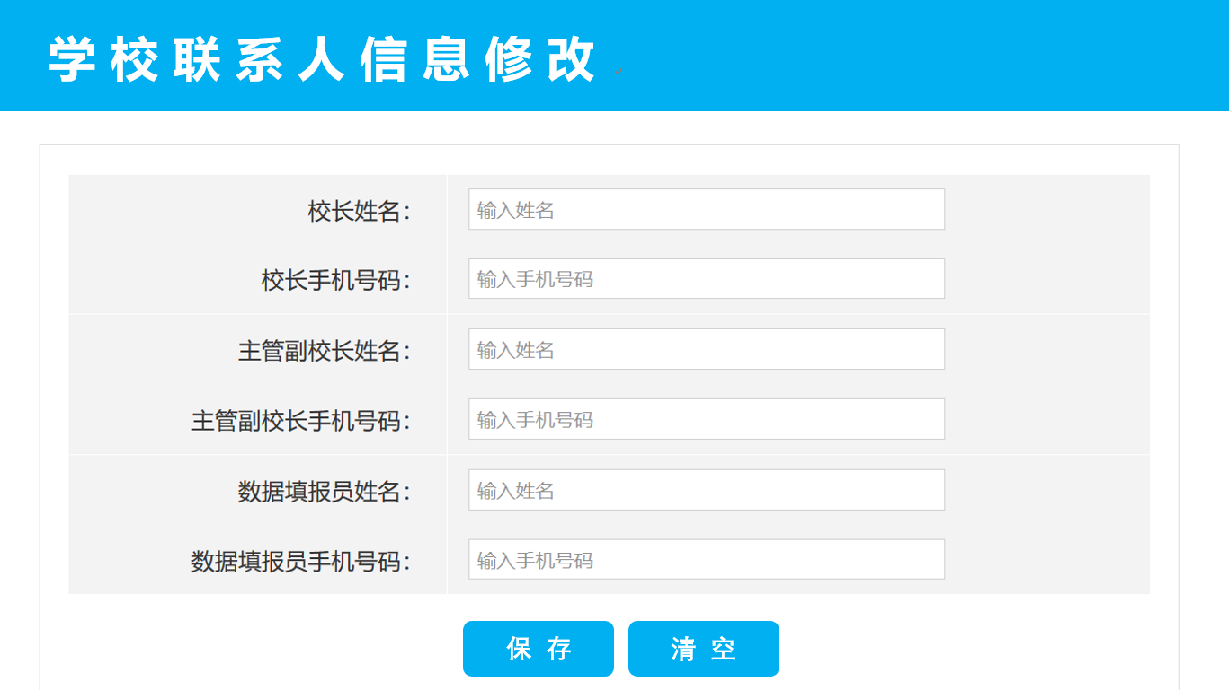

图 3 学校联系人信息修改界面

此界面布局和色彩参量教育现代化，另在一个界面上能看出来现在工作在那一个软件、那一个功能模块

2、进入系统填报数据采集项

* 填报数据采集项详细设计文档中学校填报的采集项，在采集项的填报处以鼠标浮动显示的方式显示“数据项详细设计”excel文档中的注释文字。填报完成的数据项以其他颜色显示，在输入框中加上颜色，以示区别。
* 在填报过程中系统实时保存，已填报完成的指标项前显示“已填”，在数据填报界面上方以进度条的形式显示“已填报**项/总计***项，并以百分比显示，百分比值以整数值%显示，在填报界面下方，放置“保存”按钮，填报界面右侧放置“提交区县教育局审核”和“导出数据”按钮，数据未100%填报完，“提交区县教育局审核”按钮灰显。
* 单击“提交区县教育局审核”按钮，弹出警示对话框“提交后数据项将不能修改！确认提交审核？”若点击“是”，则正式提交数据，所有的填报页面只可查看，不可修改，若点击“否”，则回到数据填报页面。
* 数据提交后允许学校打印所填报的所有指标的数据采集项，以excel总表的形式呈现。

3、修改密码。学校用户进入系统后，允许修改初始化密码；后期如果忘记密码，可重置密码（输入校长手机号码即可重置为初始密码）。

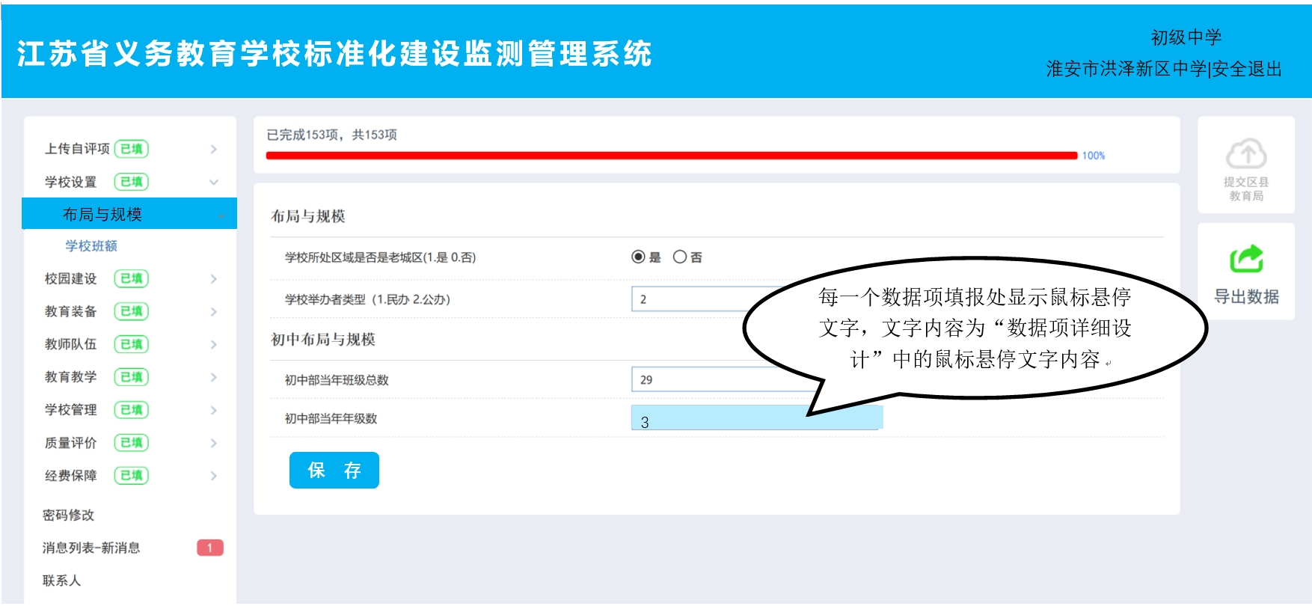

图 4 学校数据填报界面

*******以下所有界面均按照图4界面色彩设计************

字体偏小、不同功能色彩要有区分度，显示的内容与输入的内容色彩要有区分度

4、填报绝对班额：在“学校班额”填报界面上填报的班级总数，生成相应数目的“请选择年级”、“请选择班级号”、“人数”选择和输入框，用户完成绝对班额输入，点击“保存”后，将所填报的班级人数相加，必须等于“学校班额”中所填报的“在校学生总数”，如不相等，则弹出对话框“学生数与在校学生总数不相符，请核对！”。

提交区县教育局

保 存

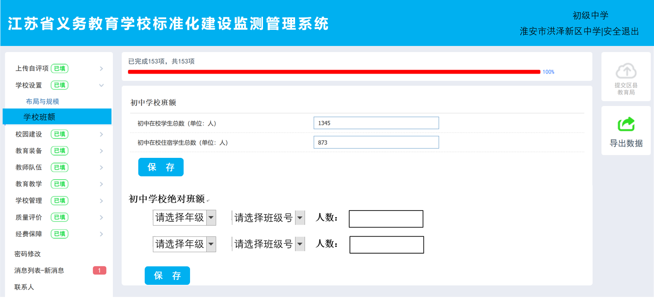

**初中学校绝对班额**



**人数：**

**人数：**

图 5 学校绝对班额填报界面

**五、区县教育局填报并审核数据**

1、修改密码：单击左侧“密码修改”按钮，进入“修改密码”界面，输入“当前密码”、“新密码”、“再次输入新密码”，若“当前密码”与系统中所存密码不相符，则弹出对话框“密码错误，请重新输入密码！”；若“新密码”与“再次输入新密码”不相符，则弹出对话框“二次输入的新密码不相符，请重新输入新密码”；单击“保存”按钮，则完成密码修改。

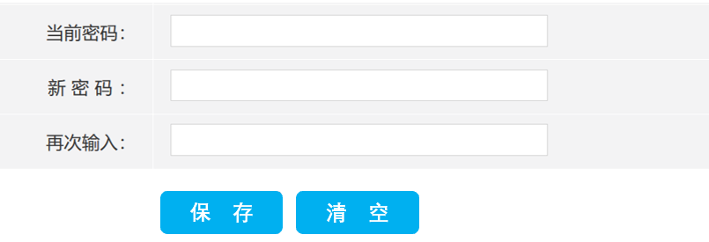

图 6 区县教育局帐号密码修改界面

2、子帐号管理

单击页面 左侧“子帐号管理”，进入子帐号管理界面。单击“创建子帐号”按钮，进入“创建子帐号”界面，如图8所示，输入“子帐号名称”，单击“创建”弹出“确认创建***子帐号”，单击“是”，即可完成该子帐号创建。单击“返回”，返回至子帐号管理界面。创建子帐户后，在“子帐号管理”页面中，单击“分配模块”为子帐号分配审核模块，如图9所示，分配到二级指标；单击“子帐号管理”界面中的“编辑”或“删除”即可修改子帐号名称或删除子帐号。

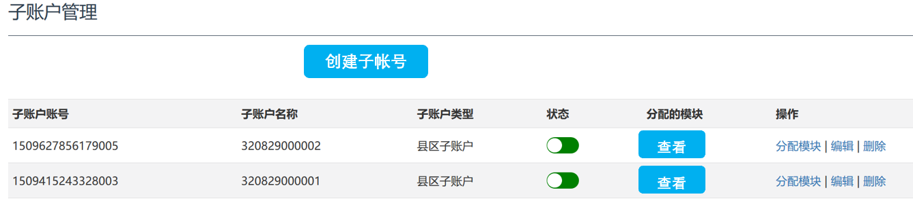

图 7 区县教育局子帐号管理界面

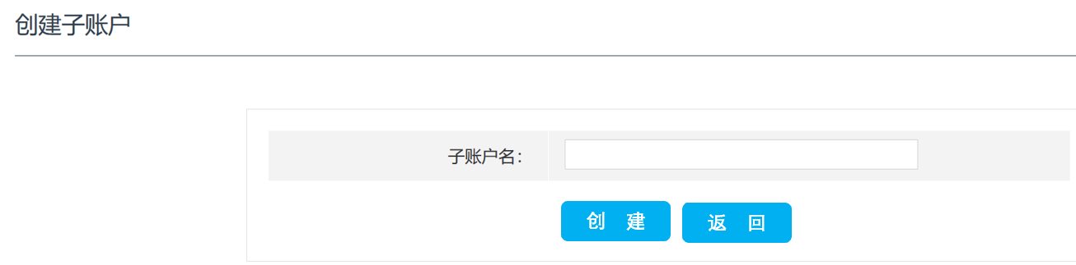

图 8 区县教育局创建子帐号界面

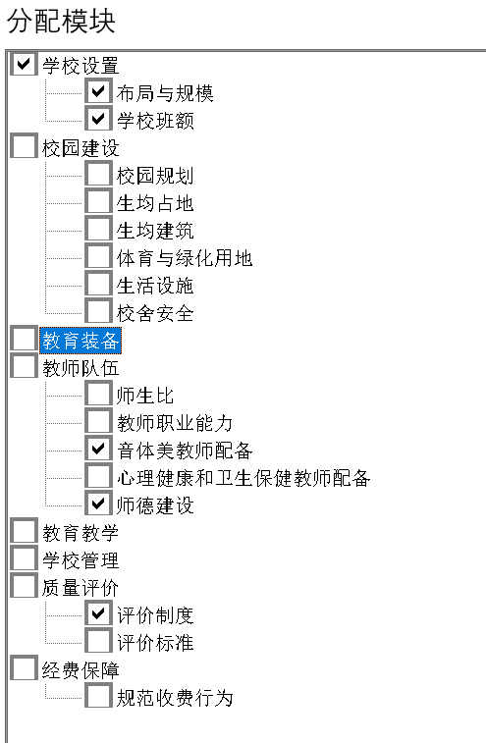

图 9 为子帐号分配审核模块

3、查看区域内学校数据填报进度

（1）查看区域内学校整体填报进度

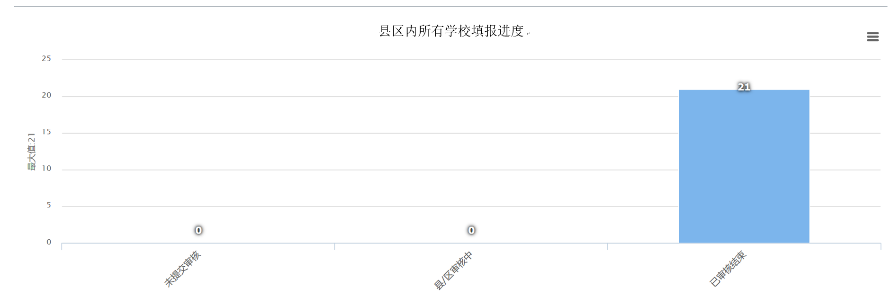

图 10 县区内所有学校填报进度界面

* 未提交审核：学校正在填报中，还未点击“提交区县教育局审核”按钮；
* 县/区审核中：学校已点击“提交区县教育局审核”按钮提交县/区教育局审核，县/区教育局主帐号或子帐号正在审核中，还没有将学校填报的所有数据审核结束；
* 已审核结束：县/区教育局各子帐号或主帐号已审核完成学校填报的所有数据。

（2）查看区县内各学校数据填报进度

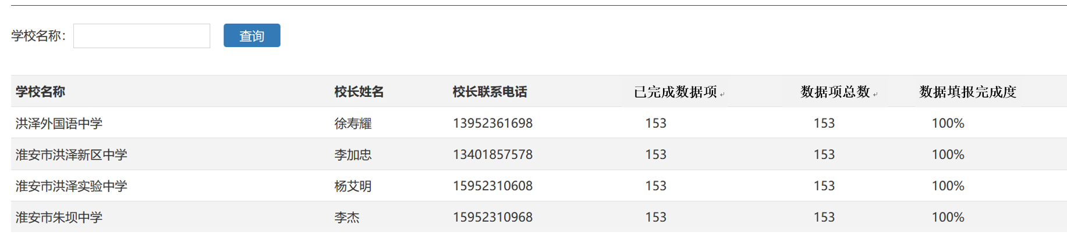

图 11 查看学校数据填报进度界面

4、数据审核

（1）主帐号已创建子帐号并已为子帐号分配审核模块

用子帐号进入系统，可审核主帐号分配的二级指标对应的数据采集项，如果数据正确，则点击“审核通过”，否则点击“退回修改”，弹出“请填写退回理由并签名”对话框，输入退回理由并签名后，点击“确定”按钮，则学校的状态修改为“未提交审核”，为学校发送相应的信息（即填写的退回理由），“提交区/县教育局审核”按钮处于有效状态。

用主帐号进入系统，可以查看到子帐号已经审核通过的某个学校的某个二级指标对应的数据项，若数据有问题，则点击“退回修改”，弹出“请填写退回理由并签名”对话框，输入退回理由并签名后，点击“确定”按钮，则学校的状态修改为“未提交审核”，为学校发送相应的信息（即填写的退回理由），“提交区/县教育局审核”按钮处于有效状态；若子帐号审核后的数据无问题，则点击“审核通过”，弹出提示对话框“确定审核通过？”，点击“确认”则返回至如图12所示的界面。在该界面中，显示当前特定学校状态如“子帐号审核通过”等的学校列表，且显示的顺序与前一次所查看的一致。

在如图13所示的学校填报数据审核界面中，用户点击“学校设置”等一级指标名称或“布局和规模”等二级指标名称，均可折叠或展开所属数据采集项。

（2）主帐号未创建子帐号

用主帐号登录系统，点击主界面左侧的“学校审核”，进入如图12所示的界面，点击“查看”按钮，即可进入如图13所示的学校审核界面，由主帐号完成学校填报数据的审核工作。

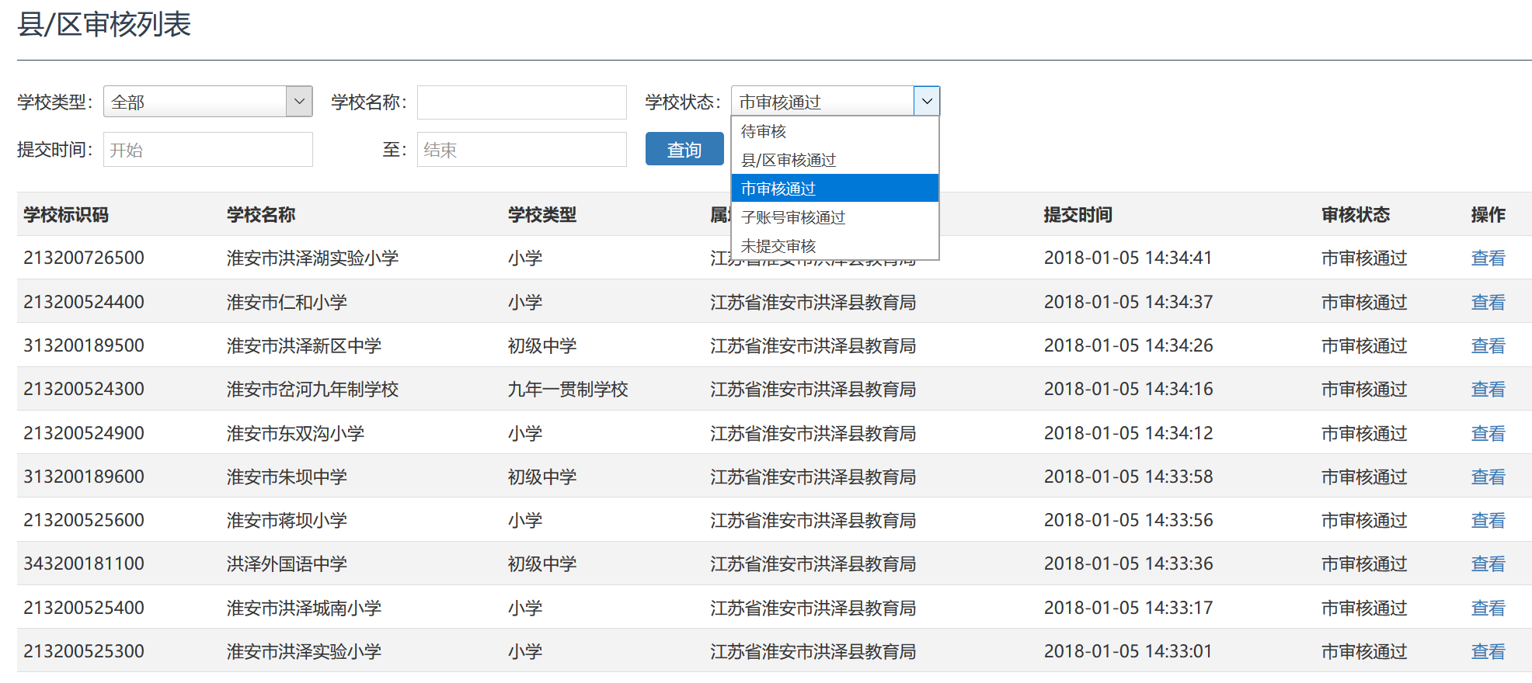

图 12 学校审核列表界面

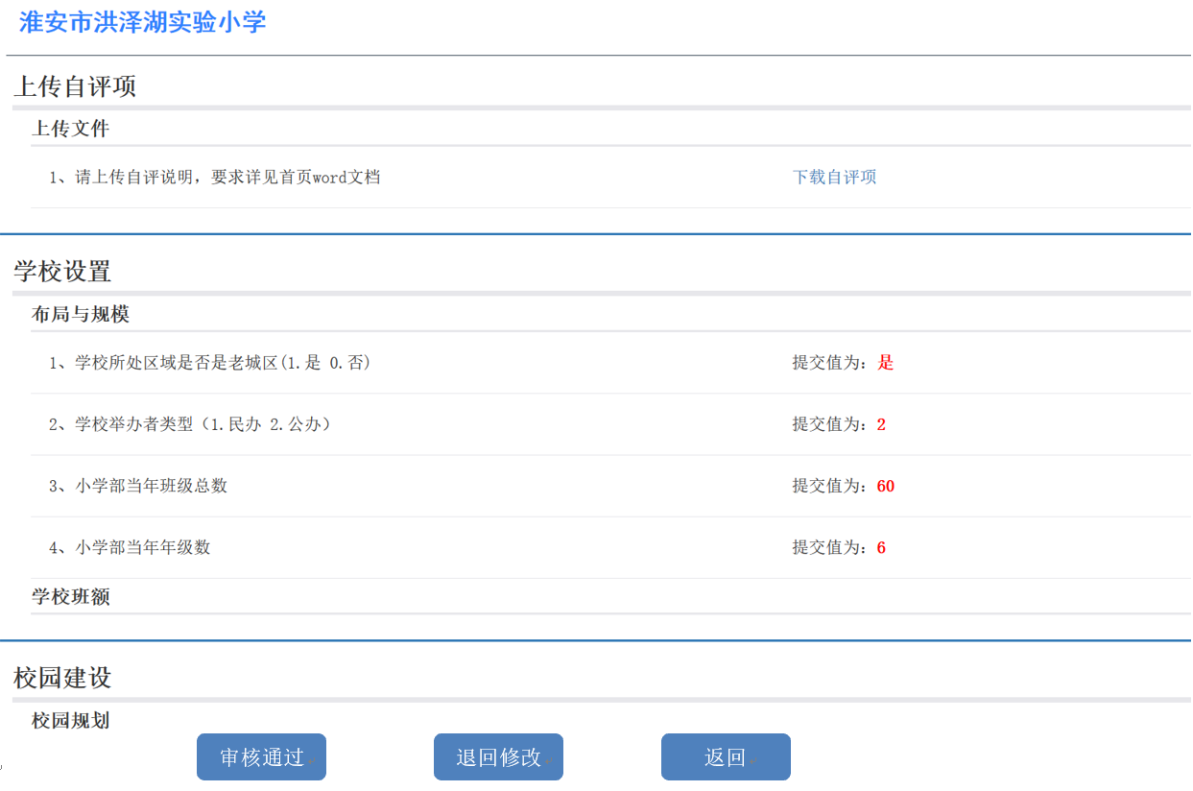

图 13 审核学校填报数据界面

5、填报区县数据（区县教育局填报的指标，学校在填报时不显示）

填报区域内“学校服务常住人口数”、 “交流轮岗”、“学校办学经费”、“扶困助学工作”4个指标的数据采集项。数据填报过程中，可以点击“保存”按钮暂时保存数据，点击“提交审核”，弹出提示对话框“确认提交市教育局审核？”，如点击“确认”，则将数据提交至大市教育局审核，所有数据填报界面灰显。

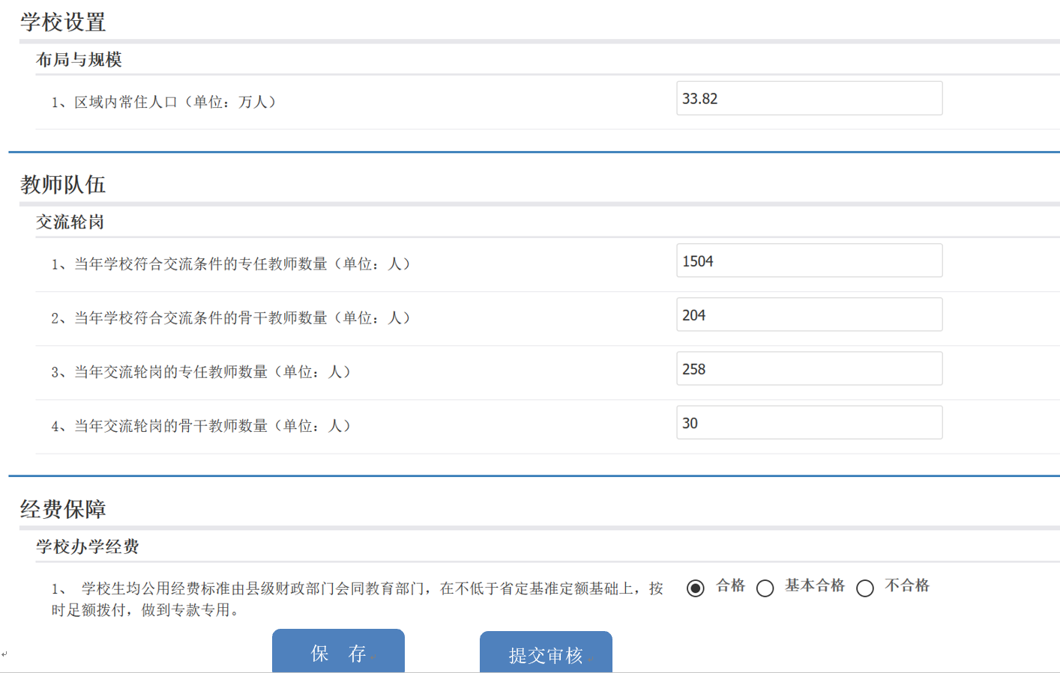

图 14 区县数据填报界面

6、学校用户管理

点击主界面左侧的“学校用户管理”即可进入如图15所示的学校用户管理界面，点击“删除”可以删除学校用户，若学校已经填报数据，则不允许删除学校用户；点击“编辑”则进入如图16所示的编辑学校信息界面。其中，城乡分布信息用下拉列表供用户选择，城乡分布：城镇、城区、主城区、城乡结合区、镇区、镇中心区、镇乡结合区、特殊区域、乡村、乡中心区、村庄。学校归属地自动填写为当前的区/县教育局名称。

点击图15中的“添加学校”，即进入“添加学校”界面，学校归属地自动填写为当前的区/县教育局名称，所有信息填写完成，点击“保存”按钮即完成添加学校操作。点击“返回”则回至学校用户管理界面。

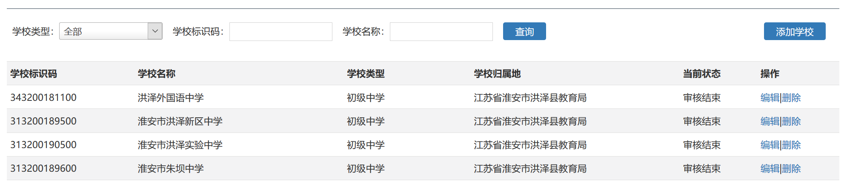

图 15 学校用户管理界面

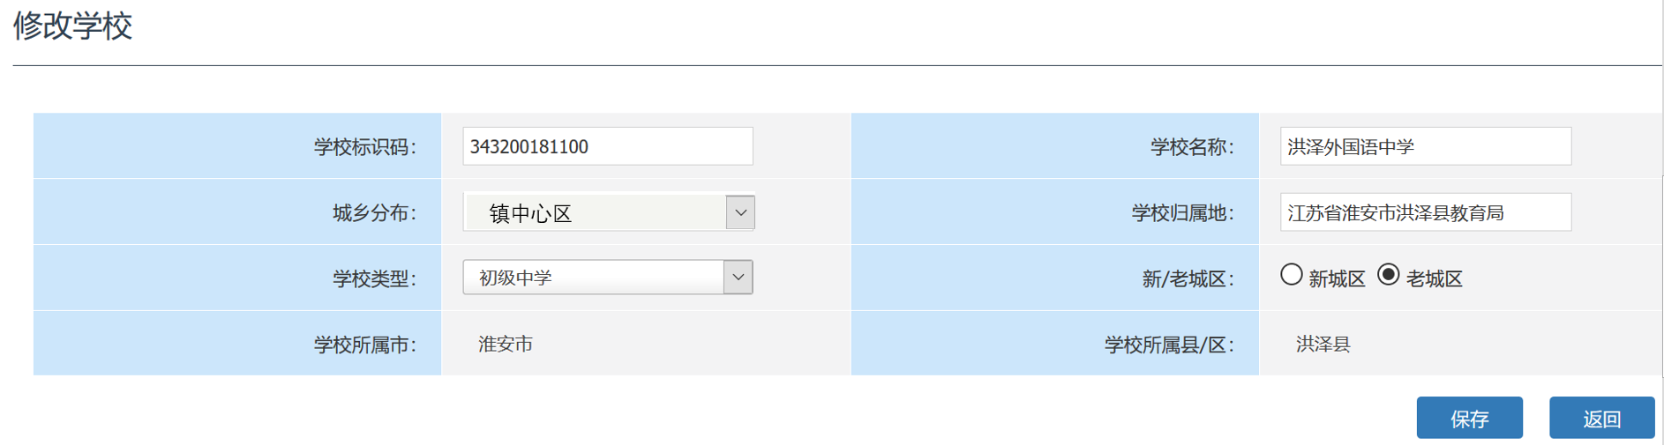

图 16 编辑学校用户信息界面

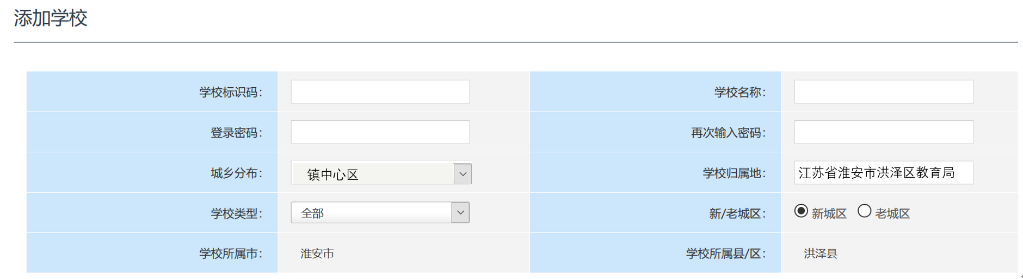

图 17 添加学校界面

**六、市教育局查看学校填报数据，审核区县教育局填报数据**

1、进入系统，要求填报联系人姓名和手机号码，在本页面的右上角设置“密码修改”按钮。可输入联系人手机号码即可重置为初始密码。

2、区县教育局数据填报进度：点击主界面左侧“区县填报进度”，进入查看区县填报进度界面，如图19所示。

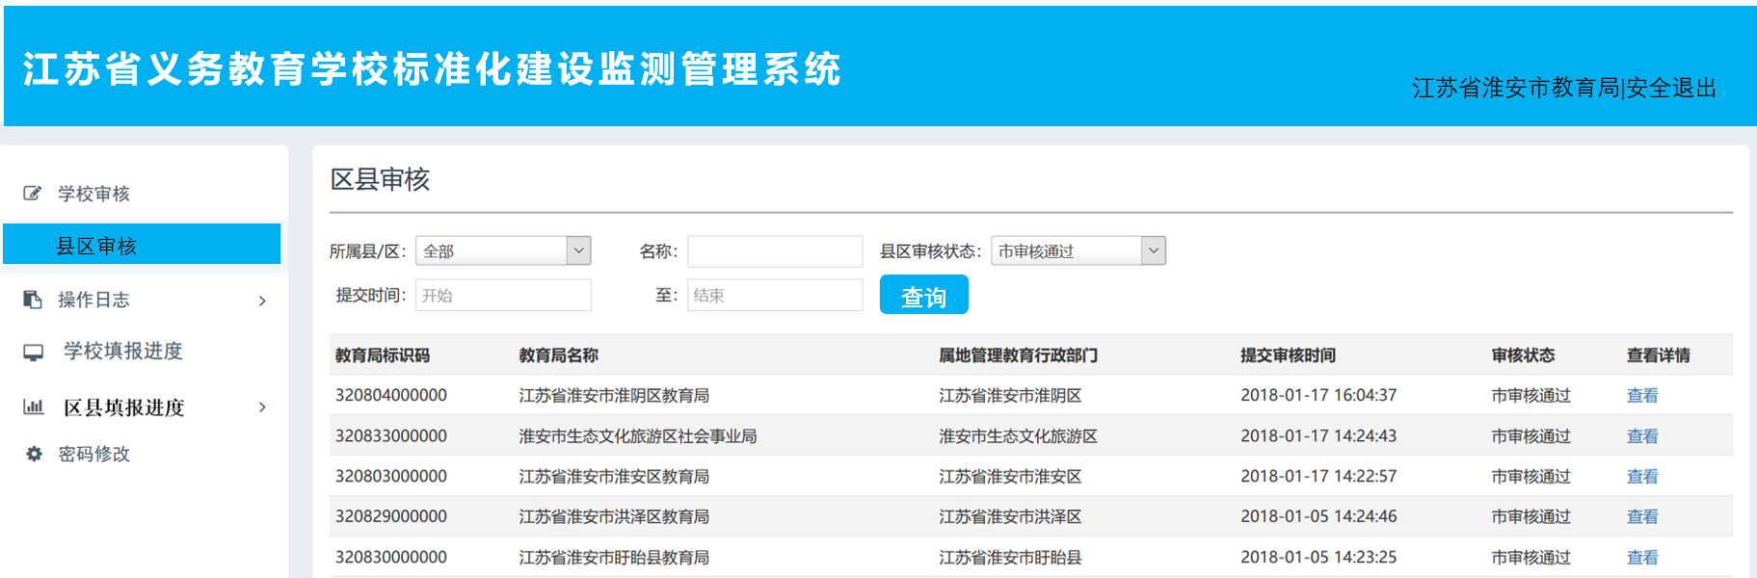

图 18 市教育局进入系统后的主界面

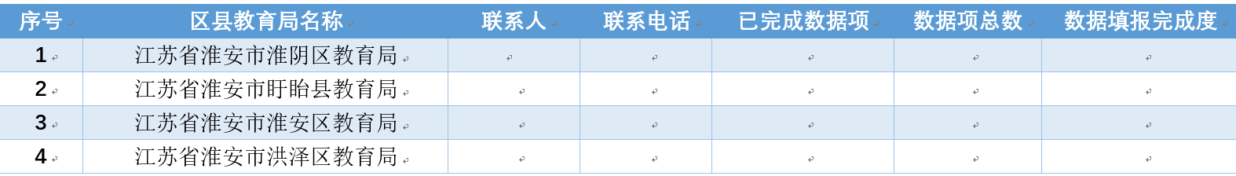

图 19 查看区县教育局填报进度

3、查看各区县学校数据填报与审核进度

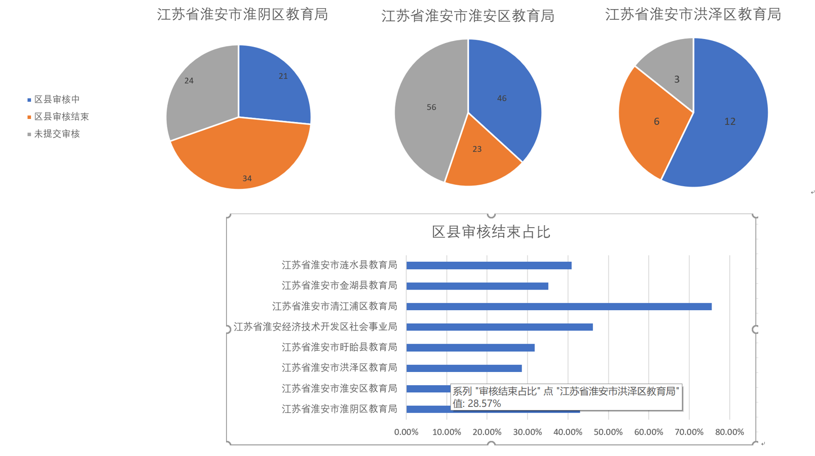

图 20 各区县学校数据填报与审核情况查看界面

**4、县区填报数据审核**

审核各区县数据，审核通过提交审核并签名，审核不通过，则打开区县教育局填报权限，由区县教育修改区县教育局填报的数据项。界面中单击一级指标或二级指标名称可实现展开或折叠数据项。

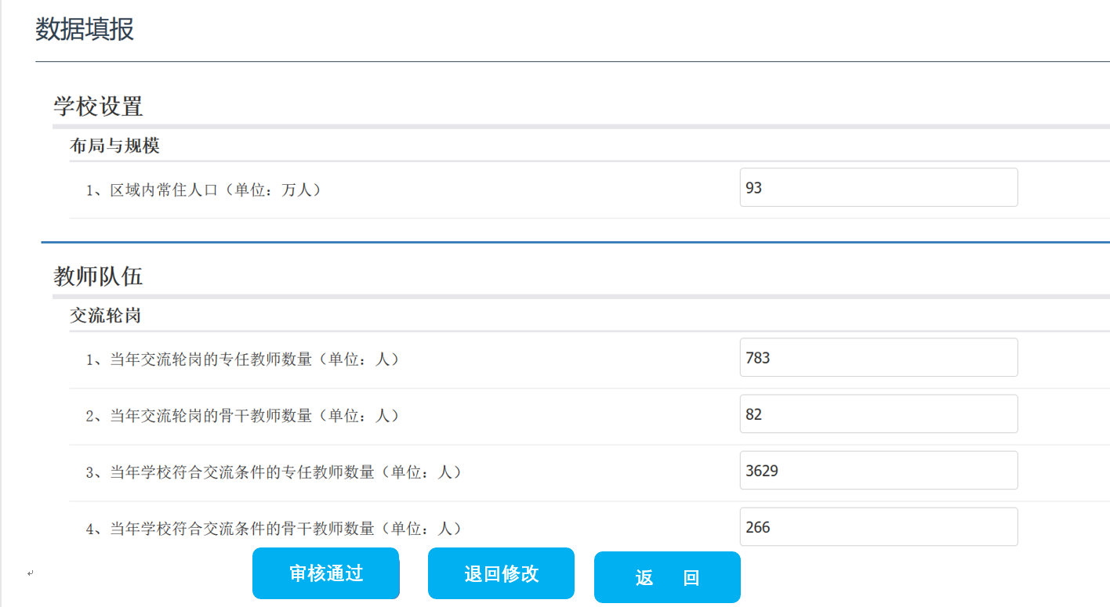

图 21 大市审核区县教育局填报数据界面

**5、学校填报数据审核**

点击“学校审核”则进入“市审核”界面，单击“查看”可进入查看学校数据界面，若发现学校数据有问题，则点击“退回修改”，并填写退回理由和签名，学校状态变为“区县审核中”，由区县教育局进一步查看该校数据，若数据确有问题，则区县教育局点击“退回修改”，并填写退回理由和签名，学校状态变为“未提交审核”，若区县教育局查看该校数据后，发现没有问题，则再次点击“审核通过”，学校状态变为“区县审核结束”。

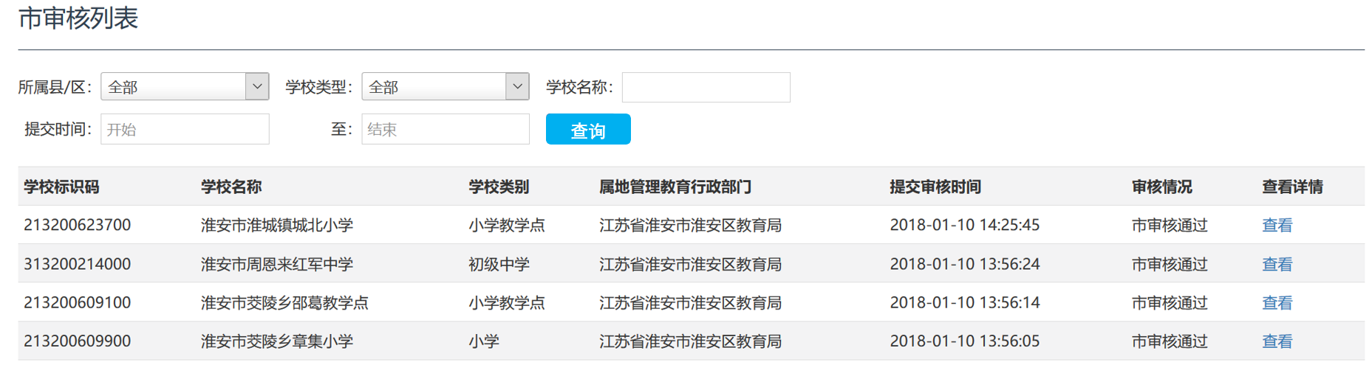

图 22 大市审核学校数据界面

**七、省评估院**

省评估院用户登录主界面如图23所示。

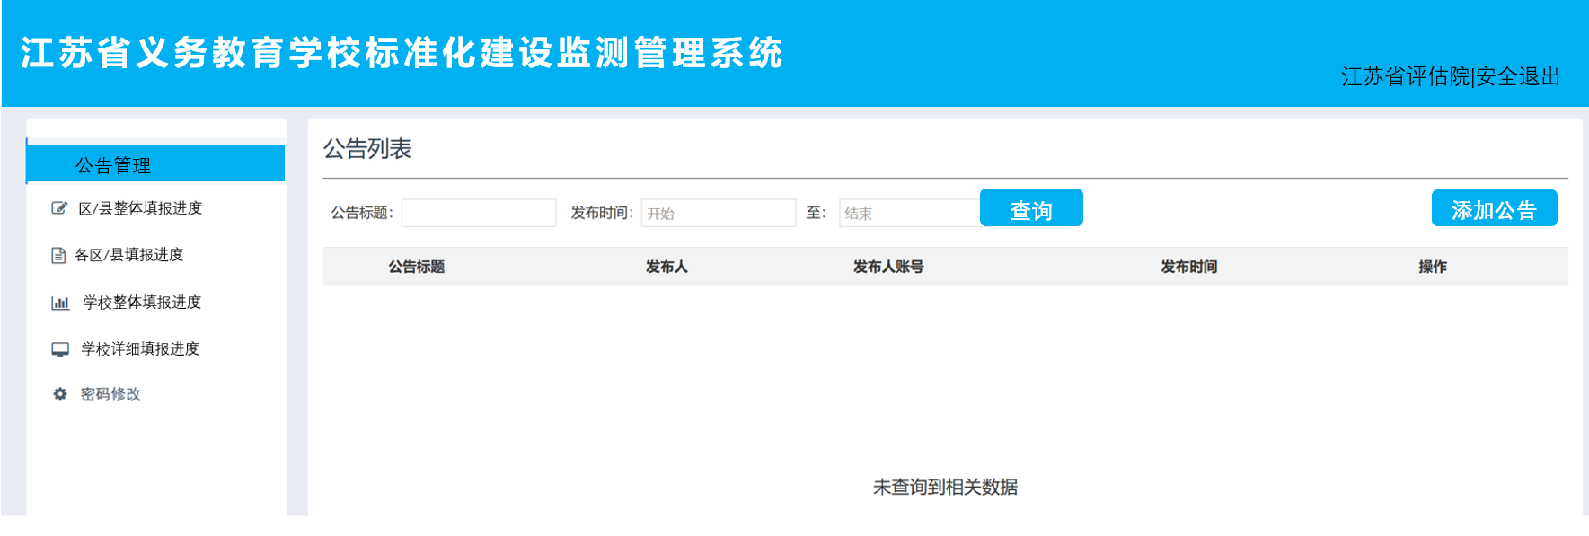

图 23 省评估院帐号登录后显示的主界面

**1、区县整体填报进度**

分市查看各区县整体填报进度，界面如图24所示。选择下拉列表框中相应大市名称，柱状图中显示相应大市区/县教育局数据填报与审核进度情况，若选择“全部”，则显示全省区/县教育局数据填报与审核进度情况。

**2、各区/县填报进度**

分市查看各区县数据填报进度，界面如图25所示。选择下拉列表框中相应大市名称，表格中显示相应大市所辖各区/县教育局数据填报进度情况，若选择“全部”，则显示全省各区/县教育局数据填报进度情况。

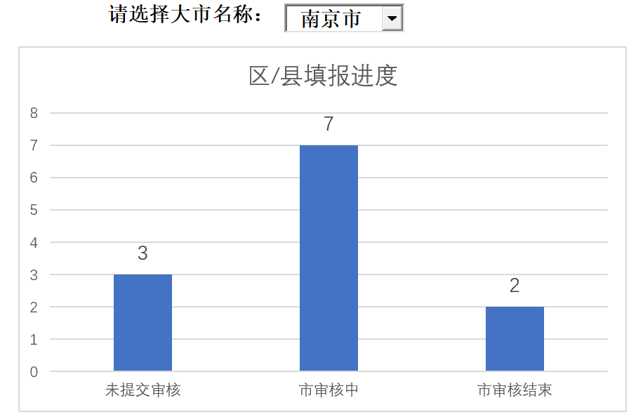

图 24 区/县整体数据填报进度

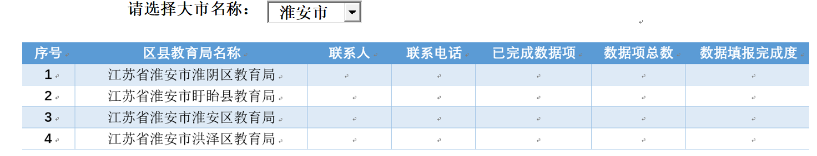

图 25 各区/县教育局数据填报进度

**3、学校整体填报进度**

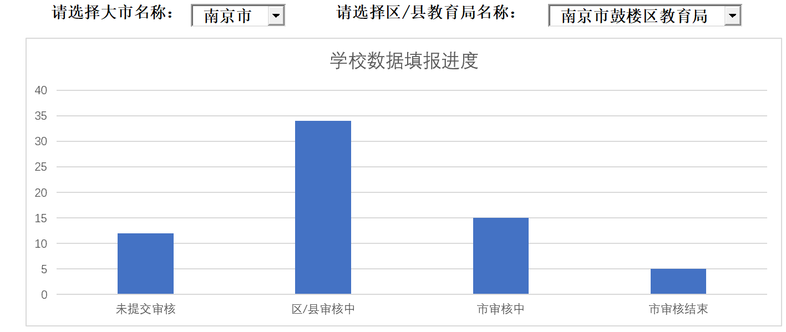

图 26 查看学校整体填报进度界面

分市分区查看学校数据填报与审核进度，如大市选择“全部”，则区/县教育局默认选择“全部”，查看全省所有学校数据填报与审核进度；若大市选择某市，如南京市，则区/县教育局列表框中显示该市所辖所有区/县教育局名称；若已选择某大市，区/县教育局选择“全部”，则查看该大市所有学校的数据填报与审核进度。界面如图26所示。

**4、学校详细填报进度**

分市分区查看各市各区/县所辖学校数据填报进度，如大市选择“全部”，则区/县教育局默认选择“全部”，查看全省所有学校数据填报进度；若大市选择某市，如南京市，则区/县教育局列表框中显示该市所辖所有区/县教育局名称；若已选择某大市，区/县教育局选择“全部”，则查看该大市所有学校的数据填报进度。界面如图27所示。

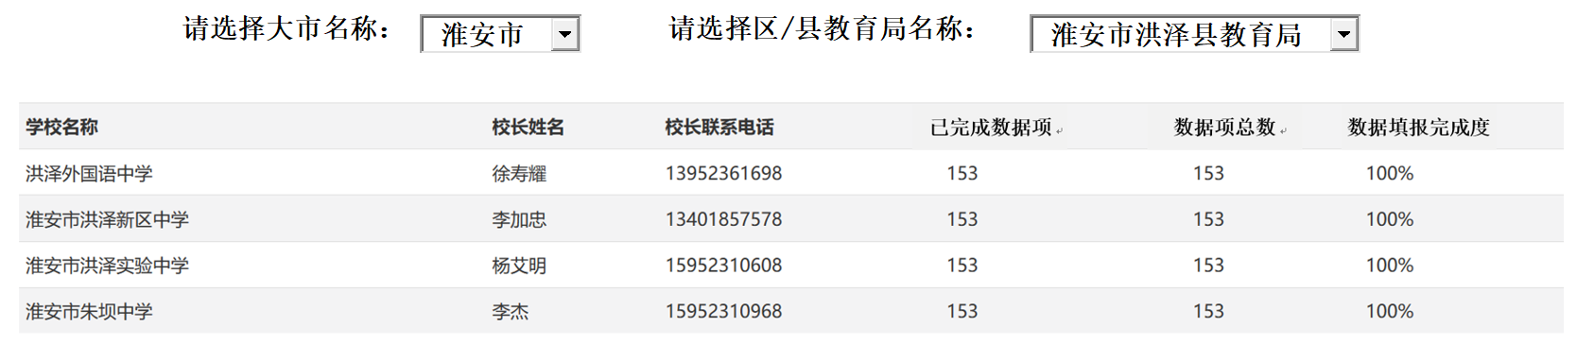

图 27 学校详细填报进度

**八、管理员帐号功能**

管理员帐号登录后的主界面如图28所示。

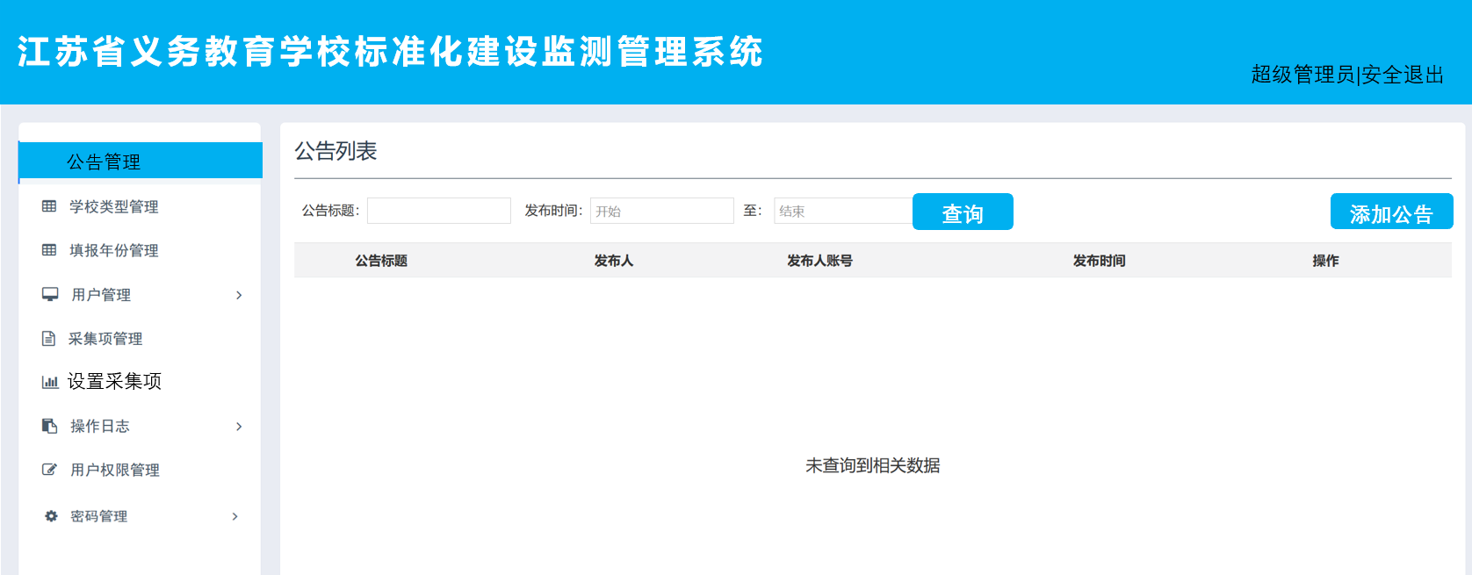

图 28 管理员帐号登录后的主界面

**1、学校类型管理**

点击“修改”按钮，允许用户修改该学校类型下 小学、初中、高中的占比，同时“修改”按钮变为“保存”，点击“保存”按钮，则保存修改后的各部分占比；点击“删除”按钮，若数据库中已有该类型的学校存在，则提示，“已有该类型学校，请先删除学校!”，否则弹出提示框“您确认要删除该学校类型？”，点击“确认”，则删除该学校类型，点击“取消”则返回如图29所示界面。

点击“添加学校类型界面”，则进入如图30所示界面。

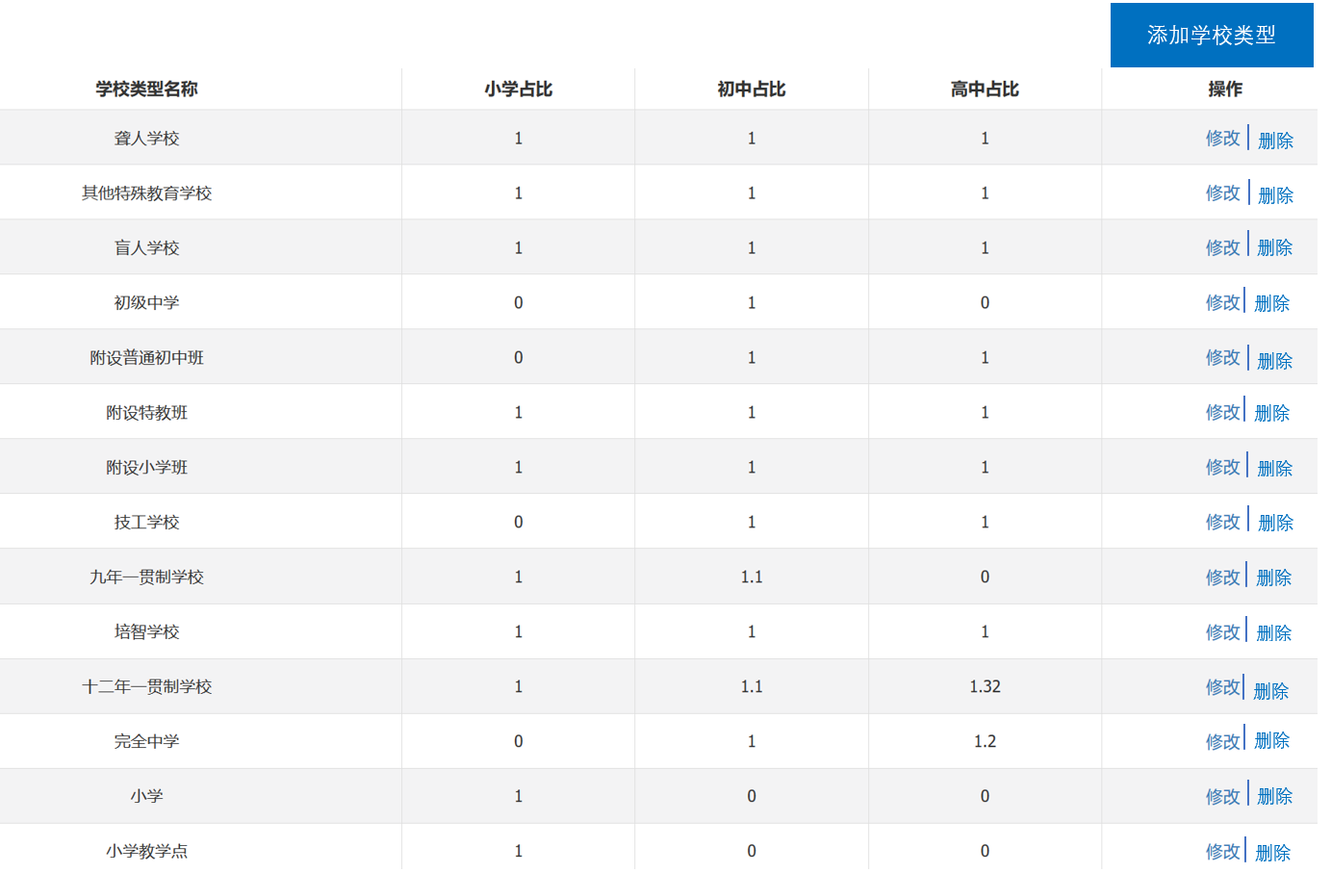

图 29 学校类型管理界面

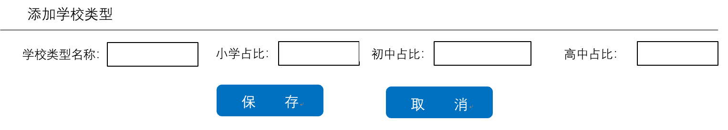

图 30 添加学校类型界面

**2、填报年份管理**

点击“填报年份管理”，进入如图31所示界面。

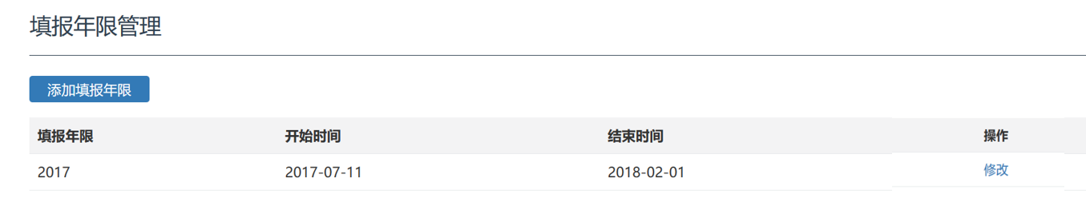

图 31 填报年限管理界面

点击“修改”按钮，通过日历控件让管理员用户选择，完成开始时间和结束时间的修改，如图32所示。

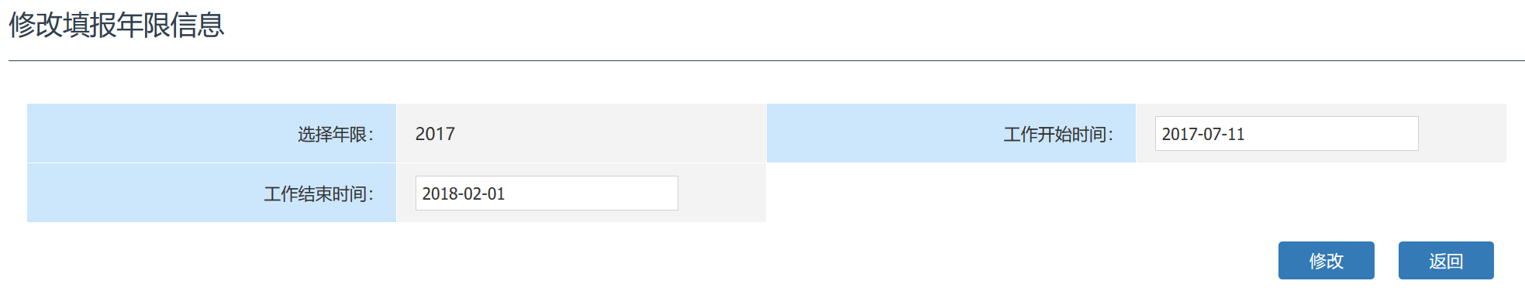

图 32 修改填报年限时间界面

点击“添加填报年限”按钮，则进入如图33所示的界面，填报年限、开始时间、结束时间均通过日历控件，要求管理员选择年份和时间。

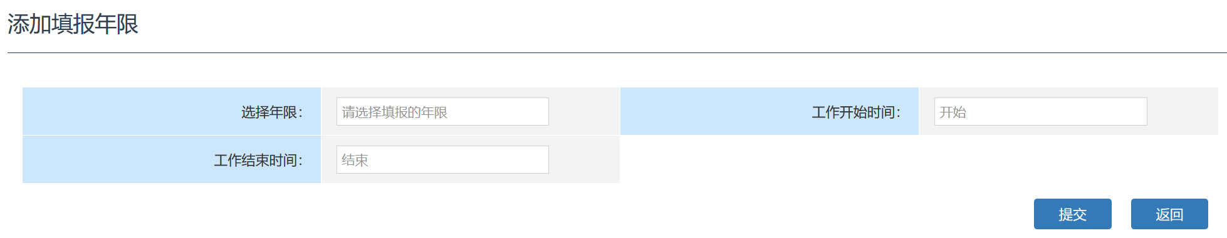

图 33 添加填报年限界面

**3、用户管理**

用户管理主要包括如图34所示的“学校导入”、“学校管理”、“教育局导入”、“教育局管理”、“地区管理”5个子功能。

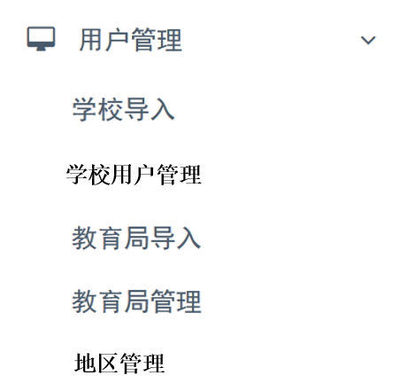

图 34用户管理的5个子功能

（1）学校导入

点击“上传文件”，浏览选择需要导入的EXCEL文件，如图35所示。EXCEL文件按照指定的格式输入数据，如表5所示。

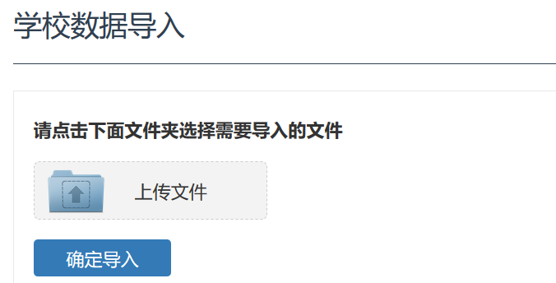

图 35 用户导入界面

表 5 默认导入学校用户的EXCEL文件格式

| **学校标识码** | **学校名称** | **所属教育行政部门** | **举办者类型** | **办学类型** | **所在地城乡分类** |
| --- | --- | --- | --- | --- | --- |
| 213200357000 | 南京市中央路小学 | 江苏省南京市玄武区教育局 | 公办 | 小学 | 主城区 |
| 213200383900 | 南京市月苑第一小学 | 江苏省南京市玄武区教育局 | 公办 | 小学 | 主城区 |
| 213200422300 | 南京理工大学实验小学 | 江苏省南京市玄武区教育局 | 公办 | 小学 | 主城区 |
| 213200732000 | 南京市樱花小学（东方城校区） | 江苏省南京市玄武区教育局 | 民办 | 小学教学点 | 主城区 |
| 313200019300 | 南京市梅园中学 | 江苏省南京市玄武区教育局 | 公办 | 初级中学 | 主城区 |
| 213200384000 | 南京市北京东路小学阳光分校 | 江苏省南京市玄武区教育局 | 公办 | 小学 | 主城区 |
| …… | …… | …… | …… | …… | …… |

（2）学校管理

点击“学校管理”进入如图36所示界面。

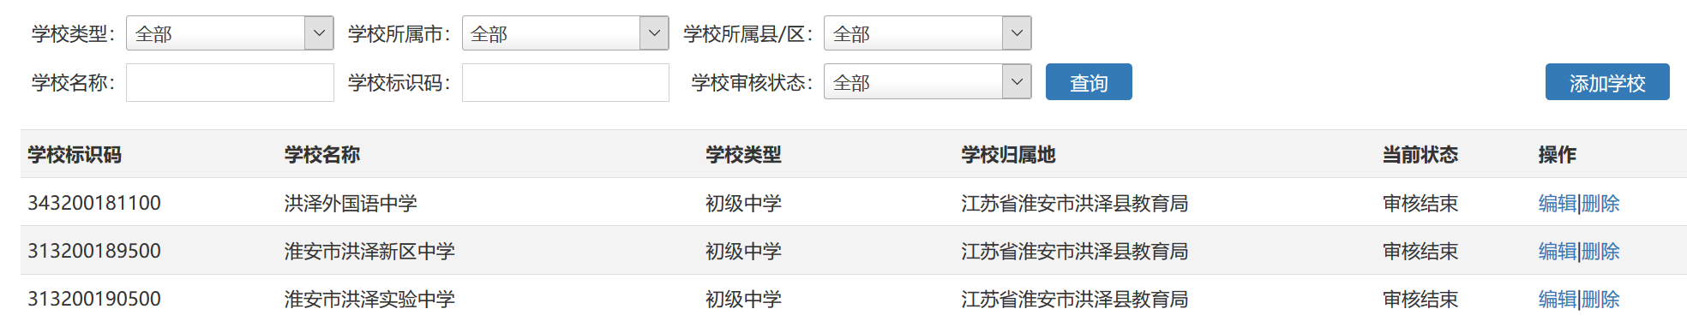

图 36 学校管理界面

点击“编辑”按钮，进入如图37所示界面，允许用户输入“学校标识码”、“学校名称”，选择“城乡分布”、“学校类型”、“学校所属市”、“学校所属县/区”、“新/老城区”，学校归属地根据所选市和县/区自动显示，不允许用户输入。点击“保存”按钮完成修改，注意校验“学校标识码”在数据库中是否已存在，点击“返回”，返回至如图36所示学校管理界面。

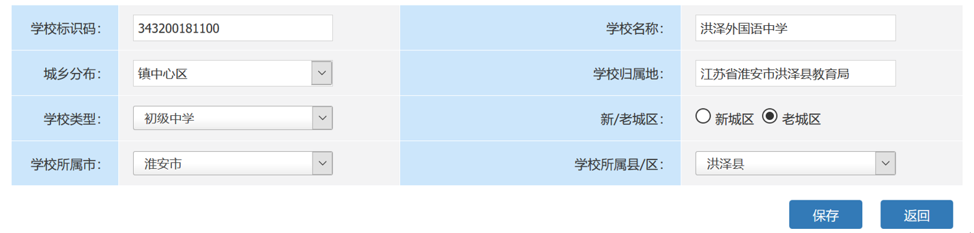

图 37 修改学校信息界面

点击“删除”，若学校未填报数据，则弹出提示框“确认删除该学校？”，若学校已经填报数据，则弹出提示框“学校已经填报数据，确认删除该学校?”，点击“确认”，则删除学校，点击“取消”，则返回至如图36所示的学校管理界面。

点击“添加学校”，则进入如图38所示界面，管理员用户输入“学校标识码”、“学校名称”、“登录密码”、“再次输入密码”，选择“城乡分布”、“学校类型”、“学校所属市”、“学校所属县/区”、“新/老城区”。根据所选市和县/区，自动显示“学校归属地”，点击“保存”校验“学校标识码”和“学校名称”在数据库中是否已存在，“登录密码”和“再次输入密码”是否一致，若没有任何问题，则将学校数据保存至数据库。点击“返回”返回至如图36所示的“学校管理”界面。

（3）教育局导入

点击“上传文件”，浏览选择需要导入的EXCEL文件，如图35所示。EXCEL文件按照指定的格式输入数据，如表6所示。

（4）教育局管理

点击“教育局管理”进入如图39所示的教育局管理界面。

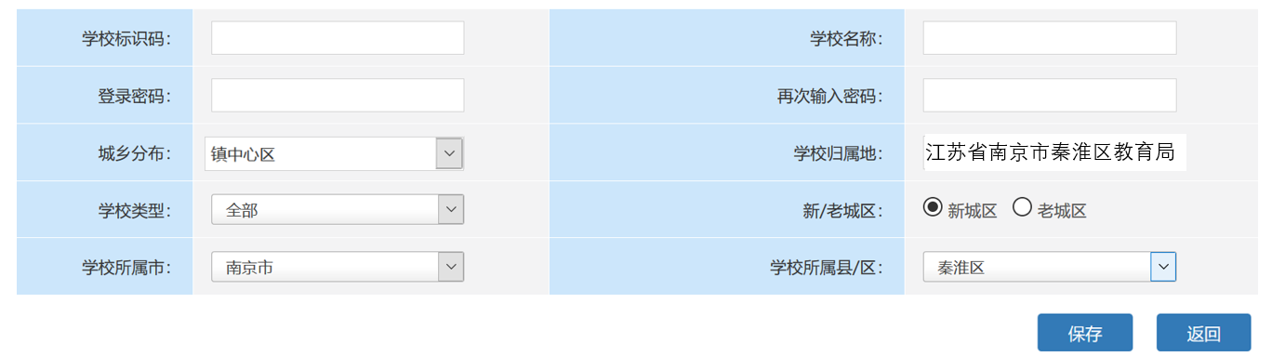

图 38 添加学校界面

表 6 默认导入教育局用户的EXCEL文件格式

|  |  |  |  |
| --- | --- | --- | --- |
| 教育局标识码 | 教育局名称 | 教育局类型 | 教育局归属地 |
| 320802100000 | 江苏省淮安经济技术开发区社会事业局 | 县/区级教育局 | 江苏省淮安经济技术开发区 |
| 320829000000 | 江苏省淮安市洪泽区教育局 | 县/区级教育局 | 江苏省淮安市洪泽区 |
| 320800000000 | 江苏省淮安市教育局 | 市级教育局 | 江苏省淮安市淮安区 |
|  |  |  |  |

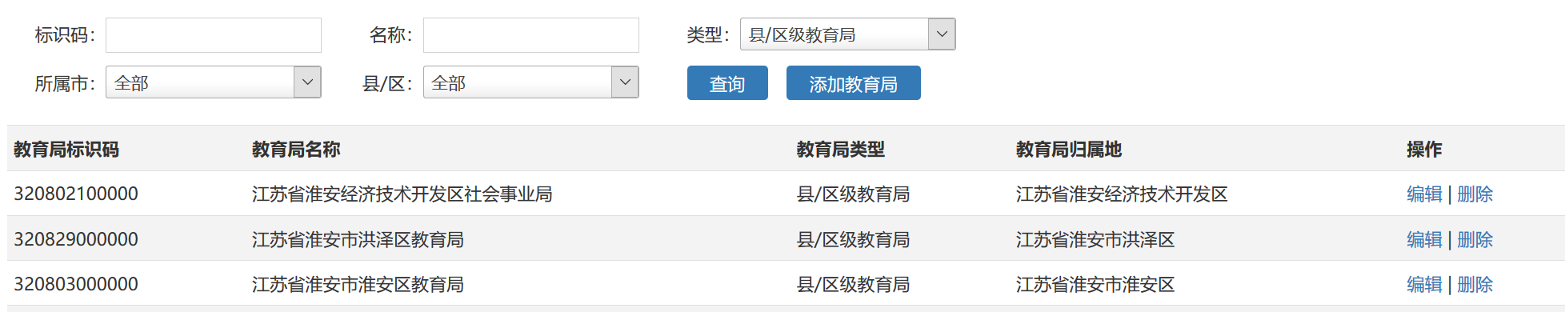图 39 教育局管理界面

* 类型：全部、市级教育局、县/区级教育局、省评估院

点击“添加教育局”按钮，进入如图40所示的“添加教育局”界面。若添加县/区级教育局，则如图40所示，根据所选市自动显示“教育局归属地”，无需用户输入，用户输入“教育局标识码”、“教育局名称”、“登录密码”、“再次输入密码”，点击 “保存”校验教育局标识码在数据库中是否已存在，教育局名称在数据库中是否已存在，二次输入的密码是否一致。

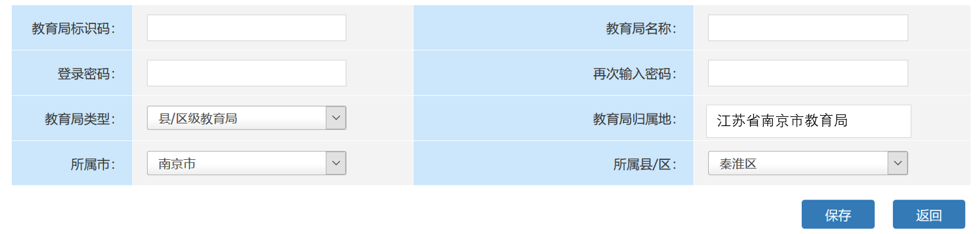

图 40 添加县/区级教育局界面

若添加市级教育局，则界面如图41所示，用户输入“教育局标识码”、“教育局名称”、“登录密码”、“再次输入密码”，点击 “保存”校验教育局标识码在数据库中是否已存在，教育局名称在数据库中是否已存在，二次输入的密码是否一致。

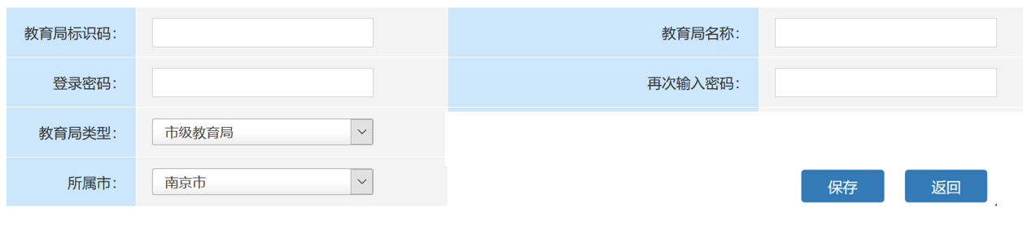

图 41 添加市级教育局界面

（5）地区管理

点击“地区管理”进入如图42所示的地区管理界面。点击“编辑”可以修改地区名称，同时“编辑”按钮变为“保存”按钮。该区的教育局名称随之修改。点击“删除”，若该区教育局已有学校或教育局，则不允许删除，若该区教育下无学校和教育局，则弹出提示框“确认需要删除该地区？”，点击“确认”按钮则删除该地区，点击“取消”按钮，则返回如图42所示界面。

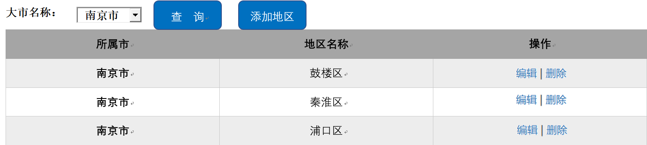

图 42 地区管理界面

点击“添加地区”，则进入如图43所示界面。

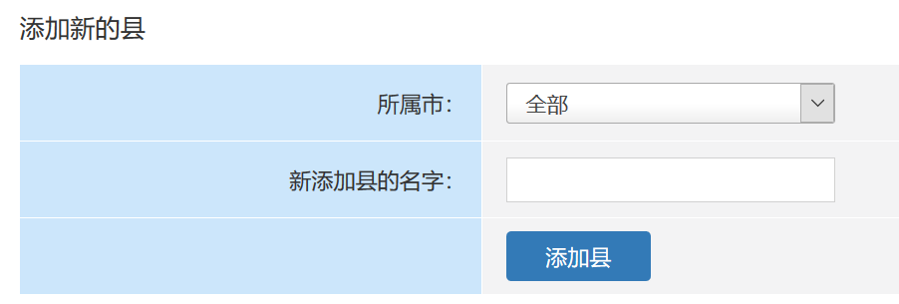

图 43 添加地区界面

**4、采集项管理**

点击“采集项管理”，进入如图44所示的采集项管理界面。点击“编辑”，管理员可修改采集项名称、采集项类型、注释，若学校用户已经填报数据，则不允许修改采集项和采集项类型，也不允许删除采集项；若学校用户未填报数据，则允许删除采集项。点击“添加采集项”，则进入如图45所示的界面。

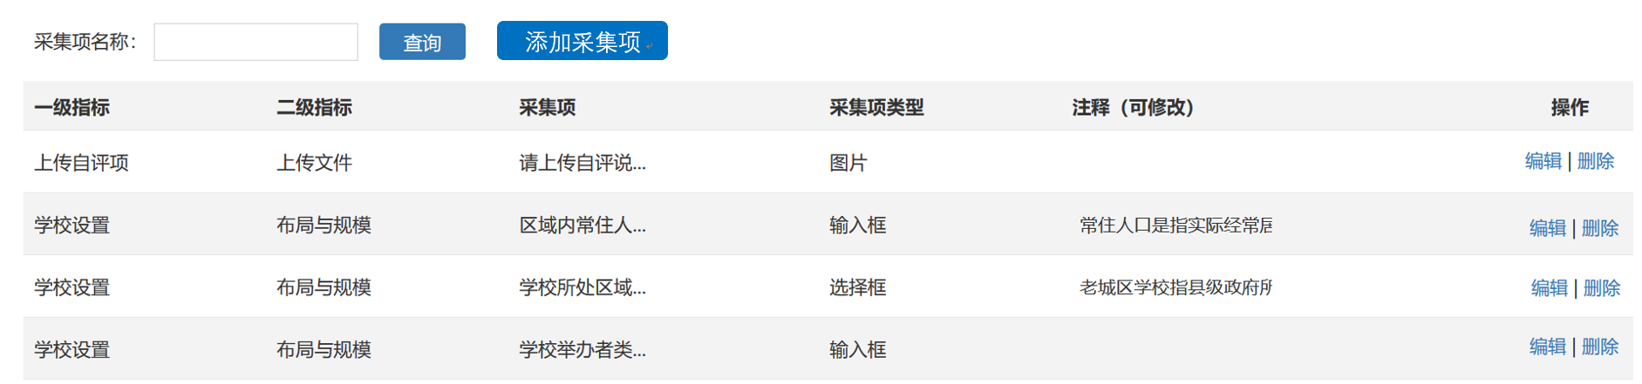

图 44 采集项管理界面

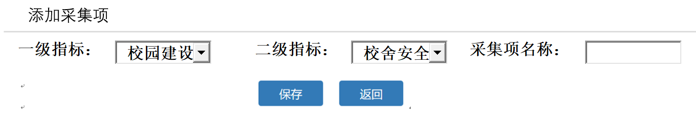

图 45 添加采集项界面

**5、设置采集项**

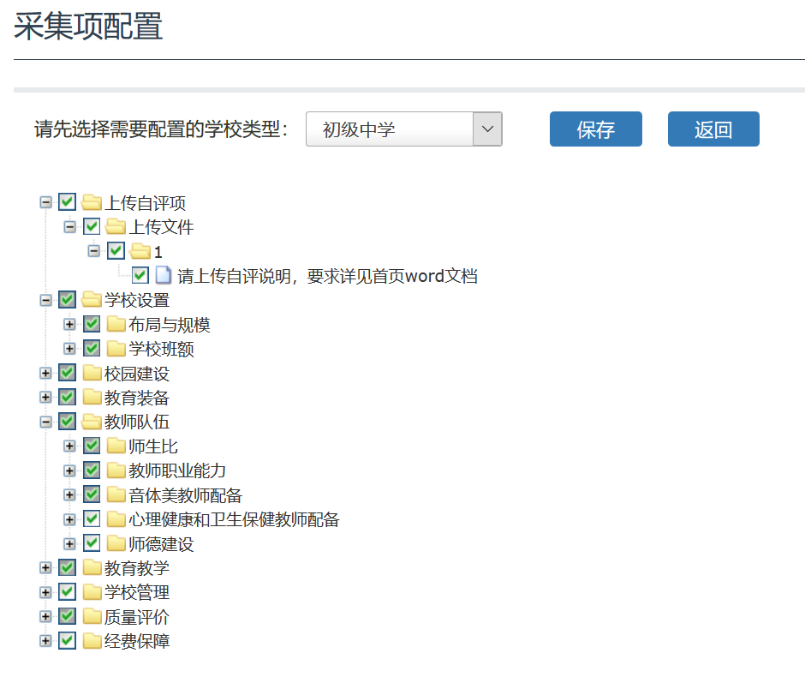

图 46 设置采集项界面

**6、用户权限管理**

用于控制是否开户区/县教育局的“学校用户管理”功能。

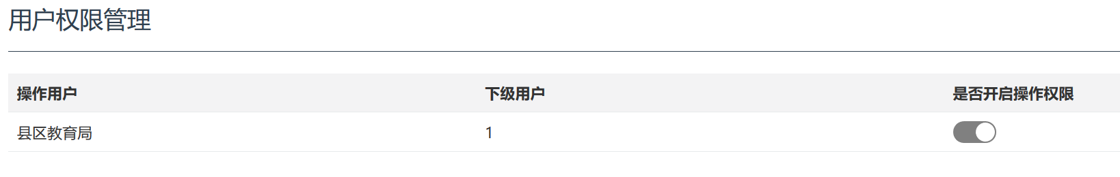

图 47 用户权限管理界面

7、密码管理

（1）密码修改

修改管理员帐号密码，如图48所示。

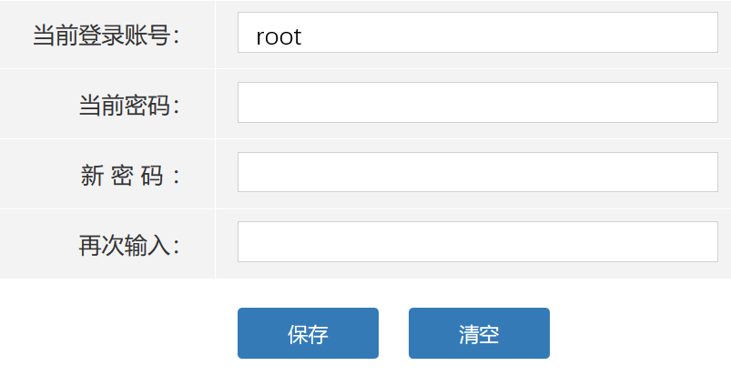

图 48 管理员帐号密码修改界面

（2）重置密码

输入需要重置密码的帐号，点击“重置密码”，则该帐号的密码重置为“123456”。

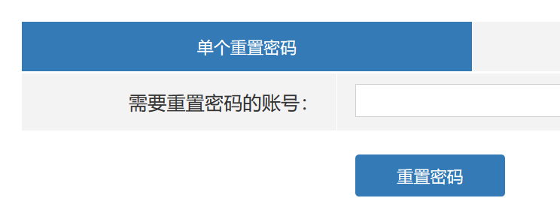

图 49 密码重置界面

# 附件1：13大市所辖区县名称

13大市所辖区县名称

| **设区市** | **县（市、区）** | **设区市** | **县（市、区）** | **设区市** | **县（市、区）** | **设区市** | **县（市、区）** |
| --- | --- | --- | --- | --- | --- | --- | --- |
| 南京市 | 玄武区 | 徐州市 | 丰 县 | 苏州市 | 常熟市 | 南通市 | 海安县 |
| 秦淮区 | 沛 县 | 张家港市 | 如东县 |
| 建邺区 | 睢宁县 | 昆山市 | 启东市 |
| 鼓楼区 | 新沂市 | 太仓市 | 如皋市 |
| 浦口区 | 邳州市 | 姑苏区 | 海门市 |
| 栖霞区 | 鼓楼区 | 虎丘区 | 崇川区 |
| 雨花台区 | 云龙区 | 吴中区 | 港闸区 |
| 江宁区 | 贾汪区 | 相城区 | 通州区 |
| 六合区 | 泉山区 | 吴江区 | 开发区 |
| 溧水区 | 铜山区 | 工业园区 |  |
| 高淳区 | 开发区 |  |  |
| 江北新区 |  |  |  |
| 无锡市 | 江阴市 | 盐城市 | 响水县 | 淮安市 | 涟水县 | 连云港市 | 赣榆区 |
| 宜兴市 | 滨海县 | 洪泽区 | 东海县 |
| 梁溪区 | 阜宁县 | 盱眙县 | 灌云县 |
| 锡山区 | 射阳县 | 金湖县 | 灌南县 |
| 惠山区 | 建湖县 | 清江浦区 | 连云区 |
| 滨湖区 | 东台市 | 淮安区 | 海州区 |
| 新吴区 | 大丰区 | 淮阴区 | 开发区 |
|  | 亭湖区 | 开发区 |  |
|  | 盐都区 |  |  |
| 镇江市 | 丹阳市 | 常州市 | 溧阳市 | 扬州市 | 宝应县 | 泰州市 | 兴化市 |
| 句容市 | 金坛区 | 仪征市 | 靖江市 |
| 扬中市 | 天宁区 | 高邮市 | 泰兴市 |
| 丹徒区 | 钟楼区 | 广陵区 | 海陵区 |
| 京口区 | 新北区 | 邗江区 | 高港区 |
| 润州区 | 武进区 | 江都区 | 姜堰区 |
| 新 区 |  |  |  |
| 宿迁市 | 沭阳县 |  | | | | | |
| 泗阳县 |
| 泗洪县 |
| 宿城区 |
| 宿豫区 |

# 附件2：全省各区县教育局帐号

全省区县教育局帐号

| 序号 | 教育局标识码 | 教育局名称 | 教育局类型 | 教育局归属地 |
| --- | --- | --- | --- | --- |
| 1 | 320802100000 | 江苏省淮安经济技术开发区社会事业局 | 县/区级教育局 | 江苏省淮安经济技术开发区 |
| 2 | 320829000000 | 江苏省淮安市洪泽区教育局 | 县/区级教育局 | 江苏省淮安市洪泽区 |
| 3 | 320803000000 | 江苏省淮安市淮安区教育局 | 县/区级教育局 | 江苏省淮安市淮安区 |
| 4 | 320804000000 | 江苏省淮安市淮阴区教育局 | 县/区级教育局 | 江苏省淮安市淮阴区 |
| 5 | 320831000000 | 江苏省淮安市金湖县教育局 | 县/区级教育局 | 江苏省淮安市金湖县 |
| 6 | 320826000000 | 江苏省淮安市涟水县教育局 | 县/区级教育局 | 江苏省淮安市涟水县 |
| 7 | 320811000000 | 江苏省淮安市清江浦区教育局 | 县/区级教育局 | 江苏省淮安市清江浦区 |
| 8 | 320830000000 | 江苏省淮安市盱眙县教育局 | 县/区级教育局 | 江苏省淮安市盱眙县 |
| 9 | 321202000000 | 江苏省泰州市海陵区教育局 | 县/区级教育局 | 江苏省泰州市海陵区 |
| 10 | 321203000000 | 江苏省泰州市高港区教育局 | 县/区级教育局 | 江苏省泰州市高港区 |
| 11 | 321204000000 | 江苏省泰州市姜堰区教育局 | 县/区级教育局 | 江苏省泰州市姜堰区 |
| 12 | 321281000000 | 江苏省泰州市兴化市教育局 | 县/区级教育局 | 江苏省泰州市兴化市 |
| 13 | 321282000000 | 江苏省泰州市靖江市教育局 | 县/区级教育局 | 江苏省泰州市靖江市 |
| 14 | 321283000000 | 江苏省泰州市泰兴市教育局 | 县/区级教育局 | 江苏省泰州市泰兴市 |
| 15 | 321302000000 | 江苏省宿迁市宿城区教育局 | 县/区级教育局 | 江苏省宿迁市宿城区 |
| 16 | 321311000000 | 江苏省宿迁市宿豫区教育局 | 县/区级教育局 | 江苏省宿迁市宿豫区 |
| 17 | 321322000000 | 江苏省宿迁市沭阳县教育局 | 县/区级教育局 | 江苏省宿迁市沭阳县 |
| 18 | 321323000000 | 江苏省宿迁市泗阳县教育局 | 县/区级教育局 | 江苏省宿迁市泗阳县 |
| 19 | 321324000000 | 江苏省宿迁市泗洪县教育局 | 县/区级教育局 | 江苏省宿迁市泗洪县 |
| 20 | 320703000000 | 江苏省连云港市连云区教育局 | 县/区级教育局 | 江苏省连云港市连云区 |
| 21 | 320706000000 | 江苏省连云港市海州区教育局 | 县/区级教育局 | 江苏省连云港市海州区 |
| 22 | 320721000000 | 江苏省连云港市赣榆县教育局 | 县/区级教育局 | 江苏省连云港市赣榆县 |
| 23 | 320722000000 | 江苏省连云港市东海县教育局 | 县/区级教育局 | 江苏省连云港市东海县 |
| 24 | 320723000000 | 江苏省连云港市灌云县教育局 | 县/区级教育局 | 江苏省连云港市灌云县 |
| 25 | 320724000000 | 江苏省连云港市灌南县教育局 | 县/区级教育局 | 江苏省连云港市灌南县 |
| 26 | 320703050000 | 江苏省连云港市开发区教育局 | 县/区级教育局 | 江苏省连云港市开发区 |
| 27 | 320902000000 | 江苏省盐城市亭湖区教育局 | 县/区级教育局 | 江苏省盐城市亭湖区 |
| 28 | 320903000000 | 江苏省盐城市盐都区教育局 | 县/区级教育局 | 江苏省盐城市盐都区 |
| 29 | 320921000000 | 江苏省盐城市响水县教育局 | 县/区级教育局 | 江苏省盐城市响水县 |
| 30 | 320922000000 | 江苏省盐城市滨海县教育局 | 县/区级教育局 | 江苏省盐城市滨海县 |
| 31 | 320923000000 | 江苏省盐城市阜宁县教育局 | 县/区级教育局 | 江苏省盐城市阜宁县 |
| 32 | 320924000000 | 江苏省盐城市射阳县教育局 | 县/区级教育局 | 江苏省盐城市射阳县 |
| 33 | 320925000000 | 江苏省盐城市建湖县教育局 | 县/区级教育局 | 江苏省盐城市建湖县 |
| 34 | 320981000000 | 江苏省盐城市东台市教育局 | 县/区级教育局 | 江苏省盐城市东台市 |
| 35 | 320904000000 | 江苏省盐城市大丰市教育局 | 县/区级教育局 | 江苏省盐城市大丰市 |
| 36 | 320302000000 | 江苏省徐州市鼓楼区文化教育体育局 | 县/区级教育局 | 江苏省徐州市鼓楼区 |
| 37 | 320303000000 | 江苏省徐州市云龙区文化教育体育局 | 县/区级教育局 | 江苏省徐州市云龙区 |
| 38 | 320305000000 | 江苏省徐州市贾汪区教育局 | 县/区级教育局 | 江苏省徐州市贾汪区 |
| 39 | 320311000000 | 江苏省徐州市泉山区文化教育体育局 | 县/区级教育局 | 江苏省徐州市泉山区 |
| 40 | 320312000000 | 江苏省徐州市铜山区教育局 | 县/区级教育局 | 江苏省徐州市铜山区 |
| 41 | 320321000000 | 江苏省徐州市丰县教育局 | 县/区级教育局 | 江苏省徐州市丰县 |
| 42 | 320322000000 | 江苏省徐州市沛县教育局 | 县/区级教育局 | 江苏省徐州市沛县 |
| 43 | 320324000000 | 江苏省徐州市睢宁县教育局 | 县/区级教育局 | 江苏省徐州市睢宁县 |
| 44 | 320381000000 | 江苏省徐州市新沂市教育局 | 县/区级教育局 | 江苏省徐州市新沂市 |
| 45 | 320382000000 | 江苏省徐州市邳州市教育局 | 县/区级教育局 | 江苏省徐州市邳州市 |
| 46 | 320302050000 | 江苏省徐州市开发区教育局 | 县/区级教育局 | 江苏省徐州市开发区 |
| 47 | 320205000000 | 江苏省无锡市锡山区教育局 | 县/区级教育局 | 江苏省无锡市锡山区 |
| 48 | 320206000000 | 江苏省无锡市惠山区教育局 | 县/区级教育局 | 江苏省无锡市惠山区 |
| 49 | 320211000000 | 江苏省无锡市滨湖区教育局 | 县/区级教育局 | 江苏省无锡市滨湖区 |
| 50 | 320281000000 | 江苏省无锡市江阴市教育局 | 县/区级教育局 | 江苏省无锡市江阴市 |
| 51 | 320282000000 | 江苏省无锡市宜兴市教育局 | 县/区级教育局 | 江苏省无锡市宜兴市 |
| 52 | 320204000000 | 江苏省无锡市梁溪区教育局 | 县/区级教育局 | 江苏省无锡市梁溪区 |
| 53 | 320271000000 | 江苏省无锡市新吴区教育文体局 | 县/区级教育局 | 江苏省无锡市新吴区 |
| 54 | 321102000000 | 江苏省镇江市京口区教育局 | 县/区级教育局 | 江苏省镇江市京口区 |
| 55 | 321111000000 | 江苏省镇江市润州区教育局 | 县/区级教育局 | 江苏省镇江市润州区 |
| 56 | 321112000000 | 江苏省镇江市丹徒区教育局 | 县/区级教育局 | 江苏省镇江市丹徒区 |
| 57 | 321181000000 | 江苏省镇江市丹阳市教育局 | 县/区级教育局 | 江苏省镇江市丹阳市 |
| 58 | 321182000000 | 江苏省镇江市扬中市教育局 | 县/区级教育局 | 江苏省镇江市扬中市 |
| 59 | 321183000000 | 江苏省镇江市句容市教育局 | 县/区级教育局 | 江苏省镇江市句容市 |
| 60 | 320508000000 | 江苏省苏州市姑苏区教育和体育局 | 县/区级教育局 | 江苏省苏州市姑苏区 |
| 61 | 320505000000 | 江苏省苏州市虎丘区教育局 | 县/区级教育局 | 江苏省苏州市虎丘区教育局 |
| 62 | 320507000000 | 江苏省苏州市相城区教育局 | 县/区级教育局 | 江苏省苏州市相城区 |
| 63 | 320505010000 | 江苏省苏州市工业园区教育局 | 县/区级教育局 | 江苏省苏州市工业园区 |
| 64 | 320506000000 | 江苏省苏州市吴中区教育局 | 县/区级教育局 | 江苏省苏州市吴中区 |
| 65 | 320509000000 | 江苏省苏州市吴江区教育局 | 县/区级教育局 | 江苏省苏州市吴江区 |
| 66 | 320582000000 | 江苏省苏州市张家港市教育局 | 县/区级教育局 | 江苏省苏州市张家港市 |
| 67 | 320581000000 | 江苏省苏州市常熟市教育局 | 县/区级教育局 | 江苏省苏州市常熟市 |
| 68 | 320585000000 | 江苏省苏州市太仓市教育局 | 县/区级教育局 | 江苏省苏州市太仓市 |
| 69 | 320583000000 | 江苏省苏州市昆山市教育局 | 县/区级教育局 | 江苏省苏州市昆山市 |
| 70 | 320402000000 | 江苏省常州市天宁区教育文体局 | 县/区级教育局 | 江苏省常州市天宁区 |
| 71 | 320404000000 | 江苏省常州市钟楼区教育文体局 | 县/区级教育局 | 江苏省常州市钟楼区 |
| 72 | 320411000000 | 江苏省常州市新北区社会事业局 | 县/区级教育局 | 江苏省常州市新北区 |
| 73 | 320412000000 | 江苏省常州市武进区教育局 | 县/区级教育局 | 江苏省常州市武进区 |
| 74 | 320481000000 | 江苏省常州市溧阳市教育局 | 县/区级教育局 | 江苏省常州市溧阳市 |
| 75 | 320482000000 | 江苏省常州市金坛区教育局 | 县/区级教育局 | 江苏省常州市金坛区 |
| 76 | 321302050000 | 江苏省宿迁市经济技术开发区政法和社会管理办公室 | 县/区级教育局 | 江苏省宿迁市经济技术开发区 |
| 77 | 321302150000 | 江苏省宿迁市洋河新区社会事业局 | 县/区级教育局 | 江苏省宿迁市洋河新区 |
| 78 | 320102000000 | 江苏省南京市玄武区教育局 | 县/区级教育局 | 江苏省南京市玄武区 |
| 79 | 320104000000 | 江苏省南京市秦淮区教育局 | 县/区级教育局 | 江苏省南京市秦淮区 |
| 80 | 320105000000 | 江苏省南京市建邺区教育局 | 县/区级教育局 | 江苏省南京市建邺区 |
| 81 | 320106000000 | 江苏省南京市鼓楼区教育局 | 县/区级教育局 | 江苏省南京市鼓楼区 |
| 82 | 320111000000 | 江苏省南京市浦口区教育局 | 县/区级教育局 | 江苏省南京市浦口区 |
| 83 | 320113000000 | 江苏省南京市栖霞区教育局 | 县/区级教育局 | 江苏省南京市栖霞区 |
| 84 | 320114000000 | 江苏省南京市雨花台区教育局 | 县/区级教育局 | 江苏省南京市雨花台区 |
| 85 | 320115000000 | 江苏省南京市江宁区教育局 | 县/区级教育局 | 江苏省南京市江宁区 |
| 86 | 320116000000 | 江苏省南京市六合区教育局 | 县/区级教育局 | 江苏省南京市六合区 |
| 87 | 320117000000 | 江苏省南京市溧水区教育局 | 县/区级教育局 | 江苏省南京市溧水区 |
| 88 | 320118000000 | 江苏省南京市高淳区教育局 | 县/区级教育局 | 江苏省南京市高淳区 |
| 89 | 320602000000 | 江苏省南通市崇川区教育局 | 县/区级教育局 | 江苏省南通市崇川区 |
| 90 | 320611000000 | 江苏省南通市港闸区教育局 | 县/区级教育局 | 江苏省南通市港闸区 |
| 91 | 320612000000 | 江苏省南通市通州区教育局 | 县/区级教育局 | 江苏省南通市通州区 |
| 92 | 320621000000 | 江苏省南通市海安县教育局 | 县/区级教育局 | 江苏省南通市海安县 |
| 93 | 320623000000 | 江苏省南通市如东县教育局 | 县/区级教育局 | 江苏省南通市如东县 |
| 94 | 320681000000 | 江苏省南通市启东市教育局 | 县/区级教育局 | 江苏省南通市启东市 |
| 95 | 320682000000 | 江苏省南通市如皋市教育局 | 县/区级教育局 | 江苏省南通市如皋市 |
| 96 | 320684000000 | 江苏省南通市海门市教育局 | 县/区级教育局 | 江苏省南通市海门市 |
| 97 | 320671000000 | 江苏省南通市经济技术开发区社会事业局 | 县/区级教育局 | 江苏省南通市经济技术开发区 |
| 98 | 321002000000 | 江苏省扬州市广陵区教育局 | 县/区级教育局 | 江苏省扬州市广陵区 |
| 99 | 321003000000 | 江苏省扬州市邗江区教育局 | 县/区级教育局 | 江苏省扬州市邗江区 |
| 100 | 321012000000 | 江苏省扬州市江都区教育局 | 县/区级教育局 | 江苏省扬州市江都区 |
| 101 | 321023000000 | 江苏省扬州市宝应县教育局 | 县/区级教育局 | 江苏省扬州市宝应县 |
| 102 | 321081000000 | 江苏省扬州市仪征市教育局 | 县/区级教育局 | 江苏省扬州市仪征市 |
| 103 | 321084000000 | 江苏省扬州市高邮市教育局 | 县/区级教育局 | 江苏省扬州市高邮市 |
| 104 | 3210A2000000 | 江苏省扬州市开发区教育局 | 县/区级教育局 | 江苏省扬州市开发区 |
| 105 | 320126000000 | 江苏省南京市江北新区社会事业局 | 县/区级教育局 | 南京市江北新区 |

# 附件3：13大市教育局帐号

大市教育局帐号

| 序号 | 市教育局代码 | 教育局类型 | 大市名称 |
| --- | --- | --- | --- |
| 1 | 320100000000 | 市级教育局 | 江苏省南京市 |
| 2 | 320200000000 | 市级教育局 | 江苏省无锡市 |
| 3 | 320300000000 | 市级教育局 | 江苏省徐州市 |
| 4 | 320400000000 | 市级教育局 | 江苏省常州市 |
| 5 | 320500000000 | 市级教育局 | 江苏省苏州市 |
| 6 | 320600000000 | 市级教育局 | 江苏省南通市 |
| 7 | 320700000000 | 市级教育局 | 江苏省连云港市 |
| 8 | 320800000000 | 市级教育局 | 江苏省淮安市 |
| 9 | 320900000000 | 市级教育局 | 江苏省盐城市 |
| 10 | 321000000000 | 市级教育局 | 江苏省扬州市 |
| 11 | 321100000000 | 市级教育局 | 江苏省镇江市 |
| 12 | 321200000000 | 市级教育局 | 江苏省泰州市 |
| 13 | 321300000000 | 市级教育局 | 江苏省宿迁市 |

# 附件4：数据采集项

**2018年义务教育学校标准化建设监测管理系统数据采集项详细设计---数据字典**

| **一级指标** | **二级指标** | **监测内容** | **监测要点** | **数据采集项** | **取值范围** | **注释** | **计算公式** | **合格标准** | **备注** |
| --- | --- | --- | --- | --- | --- | --- | --- | --- | --- |
| 学校设置 | 1.布局与规模 | 1. 学校布局科学，分布合理。每所完全小学服务常住人口不超过2万人；每所初级中学服务常住人口不超过4万人。 | 学校服务常住人口数 | **县区教育局填写（属于区县教育局指标）**： 1.区域内常住人口（万人） **学校填报：** 1、学校类型：民办 公办 2、学校所处区域是否是老城区(是 否) | 常住人口数 只能输入>=0的数（最多4个小数位） | *老城区学校是指： 1.县、县级市政府所在镇区（或街道）2015年之前设置的学校； 2.2000年之后撤县（或县级市）改区的区政府所在镇区（或街道）2015年之前设置的学校； 3.省辖市的主城区（市政府所在区）2015年之前设置的学校； 4.省辖市非主城区区政府所在街道2015年之前设置的或其他范围内外来务工人员随迁子女超过30%的学校。  常住人口是指实际经常居住在某地区一定时间（指半年以上）的人口； | 完全小学校均服务常住人口数＝区域内常住人口数/(完全小学学校总数+九年一贯制学校总数+十二年一贯制学校总数） 初级中学校均服务常住人口数＝区域内常住人口数/（初级中学总数+完全中学总数+九年一贯制学校总数+十二年一贯制学校总数） | 完全小学校均服务常住人口<=2万人； 初级中学校均服务常住人口<=4万人 |  |
| 2.完全小学不高于6轨；初中不高于12轨；九年一贯制学校不高于6轨。 | 学校轨数 | 小学： 1.小学部当年班级总数 2.小学部当年年级数 初中： 1.初中部当年班级总数 2.初中部当年年级数 | 1<=“小学当年年级数"<=6的整数  1<=小学部当年班级总数<=200 1=<"初中当年年级数“<=3的整数  1<=初中部当年班级总数<=200 |  | 小学轨数=向上取整（小学当年班级总数/小学当年年级数） 初中轨数＝向上取整（初中当年班级总数/初中当年年级数） | 1、完全小学或教学点或九年一贯制学校或十二年一贯制学校轨数<=6 2、初级中学或完全中学轨数<=12 | 根据不同的学校类型显示不同的采集界面，如小学，只需要采集小学数据；如初中，只需要采集初中数据；如九年一贯制，需要分别采集小学和初中数据；如十二年一贯制学校，需要分别采集小学、初中和高中数据 |
| 2.学校班额 | 3.小学平均班额不超过45人；初中平均班额不超过50人。 | 学校平均班额 | 1.小学在校学生总数（单位：人） 2.初中在校学生总数（单位：人） 3.高中在校学生总数（单位：人） 4.在校住宿学生总数（单位：人）  5.小学部每班的班额  6.初中部每班的班额 | 1、0<在校学生总数<10000的整数 2、在校住宿学生总数<=在校学生总数  3. 空格数等于当年班级总数，每班班额取值范围大于0小于200整数，每班班额之和等于在校生总数 |  | 1.小学平均班额＝向上取整（小学在校学生总数/小学部当年班级总数） 2.初中平均班额＝向上取整（初中在校学生总数/初中部当年班级总数） | 小学平均班额<=45人； 初中平均班额<=50人 | 根据不同的学校类型显示不同的采集界面，如小学，只需要采集小学数据；如初中，只需要采集初中数据；如九年一贯制，需要分别采集小学和初中数据；如十二年一贯制学校，需要分别采集小学、初中、和高中的数据 |
| 校园建设 | 3.校园规划 | 4.校园规划科学，功能完备，设施齐全；教学、运动、生活等区域划分合理，满足需要；有升旗台、旗杆。 | 同监测内容* | 1、学校教学、运动、生活等区域划分合理，相对独立（是 否） 2、图书馆、实验室、信息中心等的布局便于教学使用（是 否） 3、请上传校园规划图或请上传校园实景图（JPG图，规定图片大小，图上标注生活区、教学区、运动区，只允许上传1张图片） |  |  |  | 2个采集项均选是即为合格 |  |
| 4.生均占地 | 5.小学生均占地不低于23平方米（其中，老城区小学不低于18平方米）；初中生均占地不低于28平方米（其中，老城区不低于23平方米）。 | 生均占地面积 | 学校地块总面积（单位：m2） | 1、>0 2、输入值<300，出现警示信息  3.保留两位小数 |  | **小学或小学教学点：**  小学生均占地面积＝学校地块总面积/小学在校学生总数 **初级中学：**  初中生均占地面积＝学校地块总面积/初中在校学生总数 **九年一贯制学校：**  小学生生均占地面积＝学校地块总面积/(小学生数+初中生数*1.1）  初中生生均占地面积＝1.1*学校地块总面积/（小学生数+初中生数*1.1） **完全中学：**  初中生生均占地面积＝学校地块总面积/(初中生数+高中生数*1.2） **十二年一贯制：**  小学生生均占地面积＝学校地块总面积/(小学生数+初中生数*1.1+高中生数*1.32）  初中生生均占地面积＝1.1*学校地块总面积/（小学生数+初中生数*1.1+高中生数*1.32） | **小学生均占地面积合格标准：** IF 学校所处区域＝＝"老城区"  小学生均占地面积>=18 ELSE  小学生均占地面积>=23  **初中生均占地面积合格标准：** IF 学校所处区域＝＝"老城区"  初中生均占地面积>=23 ELSE  初中生均占地面积>=28 |  |
| 5.生均建筑 | 6.生均校舍建筑（不含宿舍）面积小学不低于8平方米；初中不低于9平方米。 | 生均校舍建筑面积 | 1、学校建筑总面积（单位：m2） 2、学校宿舍建筑总面积（单位：m2） | 学校建筑总面积：  1、>0 2、输入值<300，出现警示信息  3.保留两位小数  学校宿舍建筑总面积  1、>=0  2、保留两位小数 |  | **小学或小学教学点：**  小学生生均校舍建筑面积＝（学校建筑总面积－学校宿舍建筑总面积）/小学在校学生总数 **初级中学：**  初中生均校舍建筑面积＝（学校建筑总面积－学校宿舍建筑总面积）/初中在校学生总数 **完全中学：**  初中生均校舍建筑面积＝(学校建筑总面积－学校宿舍建筑总面积)/(初中在校学生总数+高中在校学生总数*1.2） **九年一贯制学校：**  小学生均校舍建筑面积＝(学校建筑总面积－学校宿舍建筑总面积)/(小学在校学生总数+初中在校学生总数*1.1）  初中生均校舍建筑面积＝1.1*(学校建筑总面积－学校宿舍建筑总面积)/（小学在校学生总数+初中在校学生总数*1.1） **十二年一贯制学校：**  小学生均校舍建筑面积＝(学生建筑总面积－学校宿舍建筑总面积)/(小学在校学生总数+初中在校学生总数*1.1+高中在校学生总数*1.32)  初中生均校舍建筑面积＝1.1*(学生建筑总面积－学校宿舍建筑总面积)/(小学在校学生总数+初中在校学生总数*1.1+高中在校学生总数*1.32) | 小学生均校舍建筑面积>=8 初中生均校舍建筑面积>=9 |  |
| 6.体育与绿化用地 | 7.小学、初中体育运动场地应有田径运动场、球类、固定体育器械、风雨操场； | 同监测内容* | 1、室内运动场地总面积（单位：㎡）： 2、室外运动场地总面积（单位：㎡）： | 1、>=0的整数 2. 保留两位小数 | 注：室内运动场按建筑面积算；室外运动场按占地面积算 | **小学或小学教学点：**  小学生均体育运动场地面积＝（室内运动场地总面积+室外运动场地总面积）/小学在校学生总数 **初级中学：**  初中生均体育运动场地面积＝（室内运动场地总面积+室外运动场地总面积）/初中在校学生总数 **完全中学：**  初中生均体育运动场地面积＝（室内运动场地总面积+室外运动场地总面积）/(初中在校学生总数+高中在校学生总数*1.2） **九年一贯制学校：** 小学生均体育运动场地面积＝（室内运动场地总面积+室外运动场地总面积）/(小学在校学生总数+初中在校学生总数*1.1）  初中生均体育运动场地面积＝1.1*（室内运动场地总面积+室外运动场地总面积）/（小学在校学生总数+初中在校学生总数*1.1） **十二年一贯制学校：**  小学生均体育运动场地面积＝（室内运动场地总面积+室外运动场地总面积）/(小学在校学生总数+初中在校学生总数*1.1+高中在校学生总数*1.32)  初中生均体育运动场地面积＝1.1*（室内运动场地总面积+室外运动场地总面积）/(小学在校学生总数+初中在校学生总数*1.1+高中在校学生总数*1.32) | 小学生均体育运动场地面积>=7.06  初中生均体育运动场地面积>=9.74 |  |
| 8.小学生均绿化面积不低于5平方米；初中生均绿化面积不低于6平方米。 | 生均绿化面积 | 学校绿化总面积（单位：m2） | 1、>=0 2、输入值<100，出现警示信息  3. 保留两位小数 | 绿化面积包括绿地面积，墙面绿化面积和屋顶绿化面积； | **小学或小学教学点：**  小学生均绿化面积＝学校绿化总面积/小学在校学生总数 **初级中学：**  初中生均绿化面积＝学校绿化总面积/初中在校学生总数 **完全中学：**  初中生均绿化面积＝学校绿化总面积/(初中在校学生总数+1.2*高中在校学生总数) **九年一贯制学校：**  小学生均绿化面积＝学校绿化总面积/(小学在校学生总数+1.1*初中在校学生总数)  初中生均绿化面积＝1.1*学校绿化总面积/(小学在校学生总数+1.1*初中在校学生总数) **十二年一贯制学校：**  小学生均绿化面积＝学校绿化总面积/(小学在校学生总数+1.1*初中在校学生总数+1.32*高中在校学生总数)  初中生均绿化面积＝1.1*学校绿化总面积/(小学在校学生总数+1.1*初中在校学生总数+1.32*高中在校学生总数) | 小学生均绿化面积>=5  初中生均绿化面积>=6 |  |
| 7.生活设施 | 9.学校为学生提供冷热饮用水；根据学生需求，按标准提供食堂、浴室，住宿生按1人1张床配备床位；厕所全部为水冲式。 | 1.冷热饮用水配备情况 | 1.学校供应冷热饮用水 （是 否） |  |  |  | 是 |  |
| 2.食堂餐位数与就餐学生数之比 | 1.学校食堂实设学生就餐位数 2.学校当年在校就餐学生数 | 1、0<=餐位数或就餐学生数<=10000的整数 2、输入值<=10，出现警示信息 3、学校当年在校就餐学生数<=小学在校学生总数+初中在校学生总数+高中在校学生总数，如果不满足，提示错误 |  | 食堂餐位数与就餐学生数之比=学校食堂实设餐位数/学校当年在校就餐学生数 | 合格：学校当年在校就餐学生数=0 OR食堂位餐数与就餐学生数之比>=1/3 | 如果在校就餐学生总数为0，则不计算 |
| 3.有住宿生学校的浴室配备情况 | 学校是否配备浴室（是 否） |  |  |  | 合格标准：是，如果住宿生总数为0，则合格 | IF在校住宿学生总数=0,则本采集项以灰色显示，不可填报 |
| 4.宿舍床位数与住宿生数之比 | 学校宿舍床位数 | 1、0<=床位数<=10000的整数 |  | 宿舍床位数与住宿生数之比=宿舍床位数/在校住宿生总数 | >=1 | IF在校住宿学生总数=0,则本采集项以灰色显示，不可填报 |
| 8.校舍安全 | 10.校舍坚固，符合当地房屋抗震设防要求；校舍安全隐患及时排除，无D级危房。 | 校舍中不符合当地房屋抗震设防要求的数量 | 1.校舍中抗震等级未达到当地房屋抗震设防要求的建筑物数量（单位：个）： | 0<=建筑物数量<=20的整数 |  |  | 校舍中抗震等级未达到当地房屋抗震设防要求的建筑物数量=0 |  |
|  | D级危房数量 | 2.校舍中D级危房的数量（单位：个） | 0<=危房数量<=20的整数 |  |  | 校舍中D级危房的数量==0 |  |
| 教育装备 | 9.图书装备 | 11.学校生均图书小学不少于30册、初中不少于40册，年生均新增图书1册；有图书馆，设置阅览室、电子阅览室、藏书室等。 | 1.生均图书册数 | 1.学校当年图书总册数 | 0<=图书总册数<=500000的整数 | 图书册数为计入学校固定资产的学校图书馆及资料室入册上架的正式出版书籍，不包括教材、教师用教参资料、电子图书及其他报刊杂志。 | **小学或小学教学点：**  小学生均图书(册)=学校图书总数(册)/小学当年在校学生总数 **初级中学：**  初中生均图书(册)=学校图书总数(册)/初中当年在校学生总数 **完全中学：**  初中生均图书(册)=学校图书总数(册)/(初中当年在校学生总数+高中当年在校学生总数） **九年一贯制学校：**  小学生均图书(册)=学校图书总数(册)/(小学当年在校学生总数+初中当年在校学生总数*4/3)  初中生均图书(册)=4/3*学校图书总数(册)/(小学当年在校学生总数+初中当年在校学生总数*4/3） **十二年一贯制学校：**  小学生均图书(册)=学校图书总数(册)/(小学当年在校学生总数+4/3(初中当年在校学生总数+高中当年在校学生总数)）  初中生均图书(册)=4/3*学校图书总数(册)/(小学当年在校学生总数+4/3(初中当年在校学生总数+高中当年在校学生总数)） | 小学生均图书>=30 初中生均图书>=40 |  |
| 2.年生均新增图书册数 | 1.学校当年新增图书总册数 | 0<=新增图书总册数<=100000的整数 |  | **小学或小学教学点：**  生均图书(册)=学校当年新增图书总数(册)/小学当年在校学生总数 **初级中学：**  生均图书(册)=学校当年新增图书总数(册)/初中当年在校学生总数 **完全中学：**  生均图书(册)=学校当年新增图书总数(册)/(初中当年在校学生总数+高中当年在校学生总数） **九年一贯制学校：**  生均图书(册)=学校当年新增图书总数(册)/(小学当年在校学生总数+初中当年在校学生总数)  **十二年一贯制学校：**  生均图书(册)=学校当年新增图书总数(册)/(小学当年在校学生总数+初中当年在校学生总数+高中当年在校学生总数） | 生均新增图书不少于1册 |  |
| 3.图书馆设置阅览室、电子阅览室、藏书室情况 | 1.学校图书馆数量（单位：个） 2.学校阅览室数量（单位：个） 3.学校电子阅览室数量（单位：个） 4.学校藏书室的数量（单位：个） | 1、0<=阅览室数量、图书馆数量、电子阅览室数量、学校藏书室数量<=10 |  |  | 图书馆数量、阅览室数量、电子阅览室数量、藏书室数量均大于等于1为合格 |  |
| 10.信息化装备 | 12.教师数与网络环境下教师使用计算机数之比达1:1；在校生数与网络环境下学生使用计算机数之比小学达10:1；初中达8:1。 | 1.教师人机比 | 1.学校当年教师用计算机总数（单位：台）： | 0<=教师用计算机总数<=1000的 整数 | （1）教师用计算机为中小学资产与装备管理信息系统"信息技术"条目中，仪器分类属于"教师用计算机"的计算机； | **小学或小学教学点：**  教师人机比=当年学校在职专任教师使用计算机数量/当年小学在职专任教师数量  **初级中学：**  教师人机比=当年学校在职专任教师使用计算机数量/当年初中在职专任教师数量  **九年一贯制学校：**  教师人机比=当年学校在职专任教师使用计算机数量/（当年小学在职专任教师数量+当年初中在职专任教师数量）  **十二年一贯制学校：**  教师人机比=当年学校在职专任教师使用计算机数量/（当年小学在职专任教师数量+当年初中在职专任教师数量+当年高中在职专任教师数量）  **完全中学：**  教师人机比=当年学校在职专任教师使用计算机数量/（当年初中在职专任教师数量+当年高中在职专任教师数量） | 教师人机比达>=1 |  |
| 2.学生人机比 | 1.学校当年学生用计算机总数（单位：台）： | 0<=学生用计算机总数<=2000的 整数 | 学生用计算机为中小学资产与装备管理信息系统"信息技术"条目中，仪器分类属于"学生用计算机"的计算机； | **小学或小学教学点：**  小学人机比＝学校当年学生使用计算机数量/小学在校学生总数 **初级中学：**  初中人机比＝学校当年学生使用计算机数量/初中在校学生总数 **完全中学：**  初中人机比＝学校当年学生使用计算机数量/(初中在校学生总数+高中在校学生总数*4/5） **九年一贯制学校：**  小学人机比＝学校当年学生使用计算机数量/(小学在校学生总数+初中在校学生总数*5/4）  初中人机比＝5/4*学校当年学生使用计算机数量/（小学在校学生总数+初中在校学生总数*5/4） **十二年一贯制学校：**  小学人机比＝学校当年学生使用计算机数量/(小学在校学生总数+初中在校学生总数*5/4+高中在校学生总数)  初中人机比＝5/4*学校当年学生使用计算机数量/(小学在校学生总数+初中在校学生总数*5/4+高中在校学生总数) | 小学人机比达>=1/10；初中人机比>=1/8 |  |
| 13.学校建有校园网、计算机网络教室、多媒体教室，配备校园广播、电视等。留守儿童较多的学校有亲情电话、视频。 | 生均网络多媒体教室配备情况 | 1、学校按规定配备网络多媒体的专用教室数量（单位：间） 2.学校按规定配备网络多媒体的普通教室间数（单位：间） | 1.0<=按规定配备网络多媒体的普通教室间数<=300的整数  2.0<=按规定配备网络多媒体的专用教室间数<=100 | 规定参照“江苏省中小学教育技术装备标准” | **小学或小学教学点：**  每百名小学学生网络多媒体教室间数=100*（学校按规定配备网络多媒体的普通教室间数+学校按规定配备网络多媒体的专用教室间数）/小学在校学生总数  **初级中学：**  每百名初中学生网络多媒体教室间数=100*（学校按规定配备网络多媒体的普通教室间数+学校按规定配备网络多媒体的专用教室间数）/初中在校学生总数  **九年一贯制学校：**  每百名小学学生网络多媒体教室间数=100*（学校按规定配备网络多媒体的普通教室间数+学校按规定配备网络多媒体的专用教室间数）/（小学在校学生总数+1.1*初中在校学生总数）  每百名初中学生网络多媒体教室间数=1.1*100*（学校按规定配备网络多媒体的普通教室间数+学校按规定配备网络多媒体的专用教室间数）/（小学在校学生总数+1.1*初中在校学生总数）  **十二年一贯制学校：**  每百名小学学生网络多媒体教室间数=100*（学校按规定配备网络多媒体的普通教室间数+学校按规定配备网络多媒体的专用教室间数）/（小学在校学生总数+1.1*初中在校学生总数+1.32*高中在校学生总数）  每百名初中学生网络多媒体教室间数=1.1*100*（学校按规定配备网络多媒体的普通教室间数+学校按规定配备网络多媒体的专用教室间数）/（小学在校学生总数+1.1*初中在校学生总数+1.32*高中在校学生总数）  完全中学：  每百名初中学生网络多媒体教室间数=100*（学校按规定配备网络多媒体的普通教室间数+学校按规定配备网络多媒体的专用教室间数）/（初中在校学生总数+1.2*高中在校学生总数） | 每百名小学学生网络多媒体教室间数>=2.3  每百名初中学生网络多媒体教室间数>=2.4 |  |
| 11.实验室及仪器装备 | 14.学校按标准配齐各类实验室，实验仪器配备达到省定Ⅰ类要求。 | 学校实验室配备情况 | **小学实验室配备情况：**  1.小学科学实验室的数量（单位：个） 2.小学科学实验室的总面积（单位：m2） 3.小学科学实验室设备配备符合省定配备标准Ⅰ类要求 Ⅰ类以下要求  **初中实验室配备情况：** 1.初中学校理化生实验室的数量（单位：个） 2.初中学校理化生实验室的总面积（单位：m2） 3.初中学校理化生实验室设备配备符合省定配备标准Ⅰ类要求 Ⅰ类以下要求 | 1、0<=实验室数量<=50的整数  2、实验室面积值<=40，出现警示信息；  3、如果小学科学实验室数量为0，则小学科学实验室的总面积自动设为0，不允许用户填报数据，初中学校理化生实验室、  4.面积保留两位小数 |  | 平均每间小学科学实验室面积=小学科学实验室总面积/小学科学实验室数量  班均小学科学实验室间数=小学科学实验室的数量/小学当年班级总数  平均每间理化生实验室面积=初中学校理化生实验室的总面积/初中学校理化生实验室的数量  班均初中理化生实验室间数=初中学校理化生实验室的数量/初中当年班级总数 | **小学、小学教学点、九年一贯制小学部、十二年一贯制小学部：** 班均小学科学实验室间数>=1/12 AND平均每间科学实验室的面积>=95 AND小学科学实验室设备配备符合省定配备标准Ⅰ类要求  **初级中学、九年一贯制初中部、十二年一贯制初中部、完全中学初中部：** 班均初中理化生实验室间数>=1/5 AND 平均每间理化生实验室的面积>=105 AND初中学校理化生实验室设备配备符合省定配备标准Ⅰ类要求 |  |
| 12.专用教室配备 | 15.学校按省定标准配齐美术、音乐、舞蹈和劳技教室。 | 学校专用教室配备情况 | 1.美术教室数量（单位：间） 2.美术教室总面积（单位：m2） 3.音乐教室数量（单位：间） 4.音乐教室总面积（单位：m2） 5.舞蹈教室数量（单位：间） 6.舞蹈教室总面积（单位：m2） 7.劳技教室数量（单位：间) 8.劳技教室总面积（单位：m2） | 1、0<=数量值<=20的整数 2、专用教室面积值<=40，出现警示信息；  3．面积保留两位小数 |  | 平均每间音乐教室面积=平均每间音乐教室面积/音乐教室数量  平均每间美术教室面积=美术教室总面积/美术教室数量  平均每间舞蹈教室面积=舞蹈教室总面积/舞蹈教室数量  平均每间劳技教室面积=劳技教室总面积/劳技教室数量  **小学或小学教学点：**  小学班均音乐教室间数=音乐教室数量/小学当年班级总数  小学班均美术教室间数=美术教室数量/小学当年班级总数  小学班均劳技教室间数=劳技教室数量/小学当年班级总数  **初级中学或完全中学：**  初中班均音乐教室间数=音乐教室数量/初中当年班级总数  初中班均美术教室间数=美术教室数量/初中当年班级总数  初中班均劳技教室间数=劳技教室数量/初中当年班级总数  **九年一贯制学校或十二年一贯制学校：**  小学班均音乐教室间数=音乐教室数量/（小学当年班级总数+2/3*初中当年班级总数）  小学班均美术教室间数=美术教室数量/(小学当年班级总数+2/3*初中当年班级总数)  小学班均劳技教室间数=劳技教室数量/（小学当年班级总数+2/3*初中当年班级总数）  初中班均音乐教室间数=2/3*音乐教室数量/(小学当年班级总数+2/3*初中当年班级总数)  初中班均美术教室间数=2/3*美术教室数量/(小学当年班级总数+2/3*初中当年班级总数)  初中班均劳技教室间数=2/3*劳技教室数量/(小学当年班级总数+2/3*初中当年班级总数) | **小学、小学教学点、九年一贯制小学部、十二年一贯制小学部：**  小学班均音乐教室间数>=1/12 AND 平均每间音乐教室面积>=95 AND小学班均美术教室间数>=1/12 AND 平均每间美术教室面积>=90 AND 舞蹈教室数量>=1 AND 平均每间舞蹈教室面积>=135 AND小学班均劳技教室间数>=1/12 AND 平均每间劳技教室面积>=90 **初级中学、九年一贯制初中部、十二年一贯制初中部、完全中学初中部：**  初中班均音乐教室间数>=1/18 AND 平均每间音乐教室面积>=95 AND初中班均美术教室间数>=1/18 AND 平均每间美术教室面积>=90 AND 舞蹈教室数量>=1 AND 平均每间舞蹈教室面积>=135 AND初中班均劳技教室间数>=1/18 AND 平均每间劳技教室面积>=90 |  |
| 13.体育与卫生装备 | 16.学校体育器材装备达到《中小学体育器材和场地》国家标准（GB/T19851-2005）。 | 学校体育器材装备情况 | 1.学校是否有学生体质健康测试器材（1.是 2.否） 2.学校学生体质健康测试器材是否达标（1.是 2.否） |  |  |  | 学校是否有学生体质健康测试器材（1.是 2.否） 6.学校学生体质健康测试器材是否达标（1.是 2.否）  以上二项全部选是即为合格 | 《学校体育器材装备一览表》 |
| 17.学校建有符合要求的卫生室或保健室，有急救箱和药物；配备不低于48平方米的心理健康教育室。 | 1.学校卫生室（保健室）配备情况 | 1.卫生室(保健室)的面积（单位：平方米） | 1.面积保留两位小数 |  |  | **小学、小学教学点：**  IF 在校住宿学生总数>0 或者 小学在校学生总数>600,则卫生室(保健室)的面积>=40 ELSE 则卫生室(保健室)的面积>=15 **初级中学：**  IF 在校住宿学生总数>0 或者 初中在校学生总数>600,则卫生室(保健室)的面积>=40 ELSE 则卫生室(保健室)的面积>=15 **九年一贯制学校：**  IF在校住宿学生总数>0 或者 （小学在校学生总数+初中在校学生总数）>600,则 卫生室(保健室)的面积>=40 ELSE 则卫生室(保健室)的面积>=15 **十二年一贯制学校：**  IF在校住宿学生总数>0 或者 （小学在校学生总数+初中在校学生总数+高中在校学生总数）>600,则卫生室(保健室)的面积>=40 ELSE 则卫生室(保健室)的面积>=15 **完全中学：**  IF在校住宿学生总数>0或者 （初中在校学生总数+高中在校学生总数）>600,则卫生室(保健室)的面积>=40 ELSE 则卫生室(保健室)的面积>=15 |  |
| 2.学校心理健康教育室配备情况 | 1. 心理健康教育室的面积（单位：平方米) | 1.面积保留两位小数 |  |  | 合格：心理健康教育室的面积>=48 |  |
| 14.安全防护装备 |  | 1.学校安保人员配备情况 | 1. 学校配有专职保安人员数量（单位：人） | 0<=数量<=50的整数 |  |  | IF在校住宿学生总数>0  IF (小学在校学生总数+初中在校学生总数）>=1500 学校配有专职保安人员数量>=(小学在校学生总数+初中在校学生总数）*0.003  ELSE 学校配有专职保安人员数量>=3  ELSE IF (小学在校学生总数+初中在校学生总数）>=1500 学校配有专职保安人员数量>=(小学在校学生总数+初中在校学生总数）*0.002  ELSE  学校配有专职保安人员数量>=2 |  |
| 2.学校安保设施配备情况 | 1. 学校在校园主要出入口是否装有视频监控装置（1.是 0.否） 2. 在学生集体宿舍主要出入口是否装有视频监控装置（1.是 2.否） 3. 在校园围墙等周界设施上是否均设有周界报警装置（1.是 2.否） |  |  |  | 合格：3个都选是 | 如果在校住宿生总数=0，则第2个采集项不显示，系统自动为该采集项设置值为“1.是” |
| 教师队伍 | 15.师生比 | 19.小学、初中教职工与在校学生比分别不低于1:19和1:13.5。 | 教职工与在校学生比 | 1.小学部专任教师数量(单位：人) 2.初中部专任教师数量(单位：人) 3.高中部专任老师数量(单位：人) 4.学校教职工数量(单位：人) | 0<小学部专任教师数量+初中部专任教师数量+高中部专任老师数量<=学校教职工数量 | ： | **小学或小学教学点：**  小学师生比＝学校教职工数量/小学在校学生总数 **初级中学：**  初中师生比＝学校教职工数量/初中在校学生总数 **完全中学：**  初中师生比＝(初中部专任教师数量+（学校教职工数量-初中部专任教师数量-高中部专任教师数量）)/初中在校学生总数 **九年制一贯制学校：**  小学师生比＝(小学部专任教师数量+（学校教职工数量-小学部专任教师数量-初中部专任教师数量）)/小学在校学生总数  初中师生比＝(初中部专任教师数量+（学校教职工数量-小学部专任教师数量-初中部专任教师数量）)/初中在校学生总数 **十二年一贯制学校：**  小学师生比＝(小学部专任教师数量+（学校教职工数量-小学部专任教师数量-初中部专任教师数量-高中部专任教师数量））/小学在校学生总数  初中师生比＝(初中部专任教师数量+（学校教职工数量-小学部专任教师数量-初中部专任教师数量-高中部专任教师数量）)/初中在校学生总数 | **小学、小学教学点、九年一贯制小学部、十二年一贯制小学部：**  小学师生比>=1：19  **初级中学、九年一贯制初中部、十二年一贯制初中部、完全中学初中部：**  初中师生比>=1：13.5 | **小学或小学教学点：**  1. 小学部专任教师数量  2. 学校教职工数量  **初级中学：**  1. 初中部专任教师数量  2. 学校教职工数量  **九年一贯制：**  1. 小学部专任教师数量  2. 初中部专任教师数量  3. 学校教职工数量  十**二年一贯制：**  1. 小学部专任教师数量  2. 初中部专任教师数量  3.高中部专任教师数量  4. 学校教职工数量  **完全中学：**  1. 初中部专任教师数量  2.高中部专任教师数量  3. 学校教职工数量  高中部专任教师数量 只针对十二年一贯制学校和完全中学 |
| 16.教师职业能力 | 20.小学、初中专任教师100%持有相应的教师资格证书。 | 专任教师持有相应的教师资格证书比例 | 1.小学部专任教师中持有教师资格的人数（单位：人） 2.初中部专任教师中持有教师资格的人数(单位：人) | 1、0<=小学部专任教师中持有教师资格的人数<=小学部专任教师数 2、0<=初中部专任教师中持有教师资格的人数<=初中部专任教师数 |  | **小学或小学教学点**  专任教师持有教师资格证书比例=小学部专任教师持有教师资格证书人数/小学部专任教师数量 **初级中学：**  专任教师持有教师资格证书比例＝初中部专任教师持有教师资格证书人数/初中部专任教师数量 **完全中学：**  专任教师持有教师资格证书比例＝初中部专任教师持有教师资格证书人数/初中部专任教师数量 **九年一贯制学校或十二年一贯制学校：**  专任教师持有教师资格证书比例＝（小学部专任教师持有教师资格证书人数+初中部专任教师持有教师资格证书人数）/(小学部专任教师数量+初中部专任教师数量) | 专任教师持有教师资格证书比例=100% | **小学或小学教学点**：  1. 小学部专任教师中持有教师资格的人数  **初级中学或完全中学：**  1. 初中部专任教师中持有教师资格的人数  **九年一贯制或十二年一贯制：**  1.小学部专任教师中持有教师资格的人数 2.初中部专任教师中持有教师资格的人数 |
| 21.小学专任教师专科及以上学历达100%，其中本科及以上学历（学位）达90%；初中专任教师本科及以上学历（学位）达100%。 | 小学教师专科率、本科率 | 1.小学学校拥有专科学历的专任教师人数（单位：人） 2.小学学校拥有本科及以上学历的专任教师人数（单位：人） | 0<=小学学校专任教师专科人数+小学学校专任教师本科及以上人数<=小学部专任教师数 |  | 1.小学教师本科及以上学历比率=小学学校拥有本科及以上学历的专任教师人数/小学部专任教师数量×100% 2.小学教师专科及以上学历比率＝（小学学校拥有专科学历的专任教师人数+小学学校拥有本科及以上学历的专任教师人数）/小学部专任教师数量×100% | **小学、小学教学点、九年一贯制小学部、十二年一贯制小学部：**  小学教师专科及以上学历比率=100% AND小学教师本科及以上学历比率>=90% |  |
| （初中教师本科率、研究生率） | 1. 初中学校拥有本科学历的专任教师人数（单位：人） 2. 初中学校拥有研究生学历的专任教师人数（单位：人） | 0<=初中学校专任教师本科人数+初中学校专任教师研究生人数<=初中部专任教师数 |  | 初中教师本科及以上学历比例=（初中学校拥有本科学历的专任教师人数+初中学校拥有研究生学历的专任教师人数）/初中部专任教师数量×100% | **初级中学、九年一贯制初中部、十二年一贯制初中部、完全中学初中部：**  初中教师本科及以上学历比例=100% |
| 22.专任教师5年内培训时间累计不少于360学时；学校年度公用经费中教师培训支出不低于5%。 | 1.专任教师5年内培训时间达到标准比例 | 1、培训时间达标的小学专任教师数（单位：人） 2、培训时间达标的初中专任教师数（单位：人） | 0<=培训时间达标的小学专任教师数<=小学阶段专任教师数量 0<=培训时间达标的初中专任教师数<=初中阶段专任教师数量 |  | **小学或小学教学点：**  专任教师5年内培训时间达到标准比例＝培训时间达标的小学专任教师数/小学部专任教师数量*100% **初级中学或完全中学：**  专任教师5年内培训时间达到标准比例＝培训时间达标的初中专任教师数/初中部专任教师数量*100% **九年一贯制学校或十二年一贯制学校：**  专任教师5年内培训时间达到标准比例＝(培训时间达标的小学专任教师数+培训时间达标的初中专任教师数)/(小学部专任教师数量+初中部专任教师数量）*100% | 民办学校，此项认为合格 公办学校，IF专任教师5年内培训时间达到标准比例=100%,则合格 | 民办校不采集 |
| 2.学校年度公用经费中教师培训支出占比 | 1、上年度教师培训支出经费（单位：元） 2、学校上年度公用经费（单位：元） | 1、>=0  2、保留2位小数 |  | 学校年度公用经费中教师培训支出占比＝上年度教师培训支出经费/学校上年度公用经费*100% | 民办学校，此项认为合格 公办学校：学校年度公用经费中教师培训支出占比>=5%，则为合格 | 民办校不采集 |
| 17.音体美教师配备 | 23.在核定的教职工编制总量内，按照课程规定要求配备音乐、体育、美术科目教师，其中专职教师比例小学、初中分别不低于60%和80%。 | 学校音乐、体育、美术科目教师配备情况 | 1.小学音乐专职教师数量（单位：人） 2.小学音乐所有教师数量（单位：人） 3.小学美术专职教师数量（单位：人） 4.小学美术所有教师数量（单位：人） 5.小学体育专职教师数量（单位：人） 6.小学体育所有教师数量（单位：人） 7.初中音乐专职教师数量（单位：人） 8.初中音乐所有教师数量（单位：人） 9.初中美术专职教师数量（单位：人） 10.初中美术所有教师数量（单位：人） 11.初中体育专职教师数量（单位：人） 12.初中体育所有教师数量（单位：人） | 1.0<=小学音乐专职教师数量<=小学音乐所有教师数量  2.0<=小学音乐所有教师数量<=100  其他类同 |  | **小学、小学教学点、九年一贯制小学部、十二年一贯制小学部：**  小学音乐、体育、美术教师中专职教师比例＝(小学音乐科目专职教师数量+小学美术科目专职教师数量+小学体育科目专职教师数量)/(小学音乐科目所有教师数量+小学美术科目所有教师数量+小学体育科目所有教师数量）*100% **初级中学、九年一贯制初中部、十二年一贯制初中部、完全中学初中部：**  初中音乐、体育、美术教师中专职教师比例＝(初中音乐科目专职教师数量+初中美术科目专职教师数量+初中体育科目专职教师数量)/(初中音乐科目所有教师数量+初中美术科目所有教师数量+初中体育科目所有教师数量）*100% | **小学、小学教学点、九年一贯制小学部、十二年一贯制小学部：**  1.小学音乐、体育、美术教师中专职教师比例>=60% **初级中学、九年一贯制初中部、十二年一贯制初中部、完全中学初中部：**  初中音乐、体育、美术教师中专职教师比例>=80% |  |
| 18.心理健康和卫生保健教师配备 | 24.学校至少配备1名教育学或心理学专科以上学历并具有教师资格证书的专职心理健康教师或1至2名兼职心理教师；卫生室按照600:1配备持有卫生专业执业资格证书的专职卫生人员，保健室配备1名及以上保健教师或卫生专业技术人员。 | 1.学校配备持有卫生（保健）专业执业资格证书的专职卫生（保健）人员情况 | 1.学校卫生室配备持证专职卫生人员数量（单位：人） 2.学校保健室配备保健教师或卫生专业技术人员的数量（单位：人） | 1.0<=学校卫生室配备持证专职卫生人员数量<=50的整数  2. 0<=学校保健室配备保健教师或卫生专业技术人员的数量<=50的整数 |  | **小学或小学教学点：**  卫生人员配比＝小学当年在校学生总数/学校卫生室配备持证专职卫生人员数量 **初级中学**  卫生人员配比＝初中当年在校学生总数/学校卫生室配备持证专职卫生人员数量 完全中学：  卫生人员配比＝（初中当年在校学生总数+高中当年在校学生总数）/学校卫生室配备持证专职卫生人员数量 **九年一贯制学校：**  卫生人员配比＝(小学当年在校学生总数+初中当年在校学生总数)/学校卫生室配备持证专职卫生人员数量  **十二年一贯制学校：**  卫生人员配比＝(小学当年在校学生总数+初中当年在校学生总数+高中当年在校学生总数)/学校卫生室配备持证专职卫生人员数量  **完全中学：**  卫生人员配比＝(初中当年在校学生总数+高中当年在校学生总数)/学校卫生室配备持证专职卫生人员数量 | 合格：  **小学或小学教学点：**  IF OR(在校住宿生总数>0,小学在校学生总数>=600),  卫生人员配比<=600  ELSE  OR(卫生人员配比<=600,学校保健室配备保健教师或卫生专业技术人员的数量>=1) **初级中学：**  IF OR(在校住宿生总数>0,初中在校学生总数>=600),  卫生人员配比<=600  ELSE  OR(卫生人员配比<=600,学校保健室配备保健教师或卫生专业技术人员的数量>=1)  **九年一贯制学校：**  IF OR(在校住宿生总数>0,（小学在校学生总数+初中在校学生总数）>=600),  卫生人员配比<=600  ELSE  OR(卫生人员配比<=600,学校保健室配备保健教师或卫生专业技术人员的数量>=1)  **十二年一贯制学校：**  IF OR(在校住宿生总数>0,（小学在校学生总数+初中在校学生总数+高中在校学生总数）>=600),  卫生人员配比<=600  ELSE  OR(卫生人员配比<=600,学校保健室配备保健教师或卫生专业技术人员的数量>=1)  **完全中学：**  IF OR(在校住宿生总数>0,（初中在校学生总数+高中在校学生总数）>=600),  卫生人员配比<=600  ELSE  OR(卫生人员配比<=600,学校保健室配备保健教师或卫生专业技术人员的数量>=1) |  |
| 2.学校配备教育学或心理学专科以上学历并具有教师资格证书的专职心理健康教师情况 | 1.学校配备持证专职心理健康教师数量（单位：人） 2.学校配备持证兼职心理健康教师数量(单位：人) | 1、0<=学校配备持证专职心理健康教师数量<=50的整数  2、0<=学校配备持证兼职心理健康教师数量<=300的整数 |  |  | (学校配备专职心理健康教师数量+学校配备兼职心理健康教师数量)>=1 |  |
| 19.师德建设 | 25.所有教师均能严格遵守《中小学教师职业道德规范》，不歧视、侮辱、体罚或变相体罚学生，不进行有偿家教，不到社会培训机构兼职。 | 学校教师违反《中小学教师职业道德规范》受到有关部门处分情况 | 1.学校教师当年因违反《中小学教师职业道德规范》受到教育行政主管部门或司法机关等处分的次数 | 0~10的整数 |  |  | 次数＝0 |  |
| 20.交流轮岗 | 26.学校每年有15%符合条件的骨干教师、专任教师按规定在城乡、学校之间流动。 | 学校骨干教师、专任教师按规定在城乡、学校之间流动比例 | **县级教育行政部门填报：** 1.当年交流轮岗的专任教师数量（单位：人） 2.当年交流轮岗的骨干教师数量（单位：人） 3.当年学校符合交流条件的专任教师数量（单位：人） 4.当年学校符合交流条件的骨干教师数量（单位：人） | 1、0<=当年交流轮岗的专任教师数量<当年学校符合流动条件的专任教师数量的整数 2、0<=当年交流轮岗的骨干教师数量<当年学校符合流动条件的骨干教师数量的整数 | 符合交流条件指在一所学校连续工作满6年、离法定退休年龄5年（含）以上，且不在长期（半年以上）病假期间、怀孕至哺乳期期间的教师 | 骨干教师按规定流动比例＝当年学校参与流动的骨干教师数量/当年学校符合流动条件的骨干教师数量*100% 专任教师按规定流动比例＝当年学校参与流动的专任教师数量（人）/当年学校符合流动条件的专任教师数量（人）*100% | 骨干教师按规定流动比例>=15% AND专任教师按规定流动比例>=15% | 县区级教育行政部门填报 |
| 教育教学 | 21.国家课程开设情况 | 27.按《义务教育国家课程设置实施方案》开齐开足各类课程。 | 各类课程年度开设情况 | 小学部： 1、小学音乐课程共开设课时数（单位：节）； 2、小学体育课程共开设课时数（单位：节）： 3、小学美术课程开设课时数（单位：节）：  4、小学综合实践课程开设课时数（单位：节） 初中部： 5、初中音乐课程共开设课时数（单位：节）： 6、初中体育课程共开设课时数（单位：节）： 7、初中美术课程开设课时数（单位：节）： 8、初中综合实践活动课程开设课时数（单位：节）： | 0<=课时数<=1000的整数 |  |  | (小学音乐课程共开设课时数+小学美术课程共开设课时数)>=840 AND小学体育课程共开设课时数>=700 AND小学综合实践课程开设课时数>=420  (初中音乐课程共开设课时数+初中美术课程共开设课时数)>=206 AND初中体育课程共开设课时数>=309 AND初中综合实践课程开设课时数>=241 |  |
| 22.地方和校本课程开设 | 28.积极开发校本选修课程，满足学生个性发展的多样化选择。 | 1.校本选修课程开设情况 | 1.小学部上学年校本选修课程开设门数（单位：门）  2. 初中部上学年校本选修课程开设门数（单位：门） | 0<=门数<=100的整数 |  |  | **小学、小学教学点、九年一贯制小学部、十二年一贯制小学部：  合格：小学部上学年校本课程开设门数”>=小学当年轨数 初级中学、完全中学初中部、九年一贯制初中部、十二年一贯制初中部：  合格： 初中部上学年校本课程开设门数>=初中当年轨数** |  |
|
| 23.德育工作 | 29.学校德育工作机构健全，机制制度完善；德育实践活动丰富，德育工作的针对性和实效性强。 | 同监测内容* | 请学校自我评价：  合格：学校德育工作机构健全，机制制度完善，德育形式多样，德育内容丰富，德育工作的针对性和实效性强；  不合格：德育工作不力，出现学生违法违纪事件，造成不良影响的；  基本合格：介于以上二者之间。 |  |  |  |  | 1、定性指标，由学校自评，在合格、基本合格、不合格中选择其一 |
| 24.教学常规 | 30.教师备课、上课、布置作业、学业辅导、考试评价等环节管理机制健全；加强对课程、教材、教法和学生的研究，重视教学改革，课堂教学效果好。 | 同监测内容* | 请学校自我评价：  合格：强化教学常规管理，备课、上课、作业、辅导、评价等环节管理机制健全。加强对课程、教材、教法和学生的研究，注重培养学生的创新精神、实践能力和社会责任感，成效显著；  不合格：教学常规管理不到位，教学质量明显下滑；  基本合格：介于以上二者之间。 |  |  |  |  |
| 31.建立学校领导兼课、听课、评课制度，形成课堂教学质量常态分析与管理机制。 | 学校领导听课情况 | 校长上学期听课、评课（含活动课）数量（单位：节） | 0<=数量<=200的整数 |  |  | **合格：>=18节** |  |
| 25.减轻课业负担 | 32.小学和初中每天集体性教育教学活动（含早读）时间分别不超过6小时和7小时。 | 学生每天在校集体性教育教学活动时间 | 小学部： 1. 小学学生上学年平均每天在校集体性教育教学活动时间（单位：小时） 初中部： 2. 初中学生上学年平均每天在校集体性教育教学活动时间（单位：小时） | 0<=时间<=10的整数 |  |  | 小学合格：小学学生每天在校集体性教育教学活动时间<=6 初中合格：初中学生每天在校集体性教育教学活动时间<=7 |  |
| 33.小学一、二年级不布置书面家庭作业，其他年级每天书面家庭作业总量控制在1小时以内；初中每天书面家庭作业总量控制在1.5小时以内。 | 学生书面家庭作业时间执行情况 | 请学校自我评价：  合格：学生每天书面作业时间达到标准；  不合格：学生书面作业每周有两天及以上未达到标准；  基本合格：学生书面作业每周有一天未达到标准。 |  |  |  |  | 定性指标，由学校自评，在合格、基本合格、不合格中选择其一 采集页面上注明：“小学一、二年级不布置书面家庭作业，其他年级每天书面家庭作业总量控制在1小时以内；初中每天书面家庭作业总量控制在1.5小时以内。” |
| 26.校园文体活动 | 34.学生每天在校体育锻炼不少于1小时。 | 学生每天在校体育锻炼时间 | 1.小学学生上学年平均每天体育活动时间（单位：小时） 2.初中学生上学年平均每天体育活动时间（单位：小时） | 0~10的整数 |  |  | 小学合格：小学学生每天体育活动时间>=1 初中合格：初中学生每天体育活动时间>=1 |  |
| 35.学校每年举办1-2次学生运动会；1次校园艺术节、读书节、科技节等活动；开展劳动技术教育和形式多样的社会实践活动。 | 1.学校每年举办学生运动会次数 | 1.学校当年举办学生运动会次数 | 1、0<=次数<=10的整数 | 学校上一学年举办学生运动会的次数 |  | 次数>=1 |  |
| 2.学校每年举办校园艺术节、读书节、科技节等活动情况 | 学校当年举办校园艺术节、读书节、科技节的大型学生文体活动的合计次数（单位：次） | 1、0<=次数<=50的整数 | 学校当年举办校园艺术节、读书节、科技节等覆盖全校学生的大型活动累计次数 |  | 次数>=1 |  |
| 学校管理 | 27.办学体制 | 36.学校建立依法办学、自主管理、民主监督、社会参与的现代学校制度；落实校长全面负责、党组织保证监督、教职工民主参与的内部管理体制。 | 同监测内容* | 请学校自我评价：  合格：学校建立依法办学、自主管理、民主监督、社会参与的现代学校制度；落实校长全面负责、党组织保证监督、教职工民主参与的内部管理体制；  不合格：学校未建立现代学校制度；  基本合格：介于以上二者之间。 |  |  |  |  | 定性指标，由学校自评，在合格、基本合格、不合格中选择其一 |
| 28.管理机制 | 37.学校内部机构健全，岗位设置合理，职责分工明确；实行人员聘用制、岗位责任制和考核奖惩制；教师绩效工资制度完善。 | 同监测内容* | 请学校自我评价：  合格：学校内部机构健全，岗位设置合理，职责分工明确；实行人员聘用制、岗位责任制和考核奖惩制；教师绩效工资制度完善；  不合格：有下列情况之一：1.学校内部机构不健全，岗位设置不合理，职责分工不明确；2.考核奖惩制度流于形式；  基本合格：介于以上二者之间。 |  |  |  |  | 定性指标，由学校在合格、基本合格、不合格三者选择其一 |
| 29.民主管理 | 38.学校推行校务公开，定期召开校务会议；每学年至少召开一次教职工代表大会或教职工大会；重视发挥家长委员会的作用，引导社区和有关专业人士参与学校管理监督。 | 1.学校校务公开情况 | 请学校自我评价：  合格：学校推行校务公开，定期召开校务会议；  不合格：学校校务公开不到位，存在重大事项未向社会公开，造成不良影响；  基本合格：介于以上二者之间。 |  |  |  |  | 定性指标，由学校在合格、基本合格、不合格三者选择其一 |
| 2.学校每学年召开教职工代表大会情况 | 上学年召开教职工代表大会或教职工大会的次数（单位：次） | 0<=次数<=100的整数 |  |  | 上学年召开教职工代表大会或教职工大会的次数>=1 |  |
| 3.学校发挥家长委员会作用情况 | 请学校自我评价：  合格：重视发挥家长委员会的作用，引导社区和有关专业人士参与学校管理监督;  不合格：学校重大事项未取得家委会支持，造成不良影响；  基本合格：介于以上二者之间。 |  |  |  |  | 定性指标，由学校在合格、基本合格、不合格三者选择其一 |
| 30.社团组织 | 39.学校共青团、少先队及学生会、班委会等学生组织的作用充分发挥，学生自主管理机制健全，成效明显。 | 学校社团组织建设情况 | 请学校自我评价：  合格：共青团、少先队及学生会、班委会等学生组织的作用充分发挥；学生社团活动丰富；学生自主管理机制健全，成效明显；  不合格：有下列情况之一：1.学校未建立学生社团；2.学生自主管理机制不健全，成效不明显；  基本合格：介于以上二者之间。 |  |  |  |  | 定性指标，由学校自评，在合格、基本合格、不合格中选择其一 |
| 31.规范招生 | 40.严格执行招生政策，实行免试就近入学，按施教区招收学生，并自觉接受社会监督，做到规范招生、阳光招生。 | 严格执行招生政策，实行免试就近入学情况 | 1、是否存在招生考试或以各类等级证书、社会培训证书、竞赛成绩等为依据录取学生的情况（是 否） 2、是否存在违规择校的情况（ 是 否） |  |  |  | 2项均选择 否 即为合格 |  |
| 32.均衡分班 | 41.均衡配置师资等教学资源，不设重点班、快慢班、特长班、实验班等，学生入学随机均衡编班。 | 同监测内容* | 请学校自我评价：  合格：均衡配置师资等教学资源，不设重点班、快慢班、特长班、实验班等，学生入学随机均衡编班；  不合格：学校设有重点班、快慢班、特长班、实验班等情况之一的；  基本合格：介于以上二者之间。 |  |  |  |  | 定性指标，由学校自评，在合格、基本合格、不合格中选择其一 |
| 33.财务管理 | 42.学校财务管理实行校长负责制，由学校财务部门统一管理；严格执行国家相关法律法规和财经纪律，财务会计制度健全，财务管理规范。 | 同监测内容* | 请学校自我评价：  合格：学校财务管理实行校长负责制，由学校财务部门统一管理；严格执行国家相关法律法规和财经纪律，财务会计制度健全，财务管理规范；  不合格：有下列情况之一：1.学校财务管理未实行校长负责制；2.财务管理不规范，造成不良影响；  基本合格：介于以上二者之间。 |  |  |  |  | 定性指标，由学校自评，在合格、基本合格、不合格中选择其一 |
| 34.安全管理 | 43.学校应建立突发事件应急管理机制和师生安全教育制度，采取有效措施预防灾害、应急避险、防范违法犯罪活动。 | 同监测内容* | 1、学校上学年是否发生过安全事故（是 否） 2、学校是否建立突发事件应急管理机制（是 否） 3、学校是否建立师生安全教育制度（是 否） |  |  |  | 第1项选 否 且第2和第3项均选是，则为合格 |  |
| 35.“三风”建设 | 44.校风、教风、学风优良，重视文化建设和特色建设，成效明显。 | 同监测内容* | 请学校自我评价：  合格：校风、教风、学风优良，重视文化建设和特色建设，成效明显；  不合格：学校未形成良好的校风、教风、学风，文化建设成效不明显；  基本合格：介于以上二者之间。 |  |  |  |  | 定性指标，由学校自评，在合格、基本合格、不合格中选择其一 |
| 质量评价 | 36.评价制度 | 45.学校有正确的教育质量观，学生综合素质评价考核制度健全，不按学生成绩进行校内和班级排名。 | 同监测内容* | 1、学校是否建立学生综合素质评价制度（ 是 否） 2、学校是否按照考试成绩公布学生排名（是 否） |  |  |  | 第1项选是 AND 第2项选 否，则为合格 |  |
| 46.学生发展评价办法科学，建立学生成长电子档案或记录袋；小学实行等级记分制，初中实行综合素质评定。 | 同监测内容* | 1、学校是否建立学生成长电子档案或记录袋（是 否） 2、小学是否实行等级记分制，初中是否实行综合素质评定（是 否） |  |  |  | 合格：2项均选择 是 |  |
| 37.评价标准 | 47.实施义务教育学业质量标准，学生学业水平合格率达95%以上。 | 学生学业水平合格率 | 1.小学部2017届毕业班学生参加考核人数; 2.小学部2017届毕业班学生学业水平合格人数 3.初中部2017届毕业班学生参加考核人数 4.初中部2017届毕业班学生学业水平合格人数 | 1、0<=小学部2017届毕业班学生学业水平合格人数<=小学部2017届毕业班学生参加考核人数; 2、0<=初中部2017届毕业班学生学业水平合格人数<=初中部2017届毕业班学生参加考核人数  3、0<=人数<=5000的整数 |  | 小学部学生学业水平合格率=小学部毕业班学生学业水平合格人数/小学部毕业班学生参加考核人数×100% 初中部学生学业水平合格率=初中部毕业班学生学业水平合格人数/初中部毕业班学生参加考核人数×100% | 小学部学生学业水平合格率>=95% 初中部学生学业水平合格率>=95% |  |
| 48.《国家学生体质健康标准》测试合格率达90%以上，每个学生至少学习掌握2项体育运动技能和1项艺术特长。 | 学生体质健康测试合格率 | 1.小学部2017年学生体质健康测试合格人数 2.小学部2017年参加体质健康测试的学生总数 3.初中部2017年学生体质健康测试合格人数 4.初中部2017年参加体质健康测试的学生总数 | 1、0<=小学部2017年学生体质健康测试合格人数<=小学部2017年参加体质健康测试的学生总数 2、0<=初中部2017年学生体质健康测试合格人数<=初中部2017年参加体质健康测试的学生总数  3、0<=人数<=10000的整数 |  | **小学或小学教学点：**  小学学生体质健康测试合格率=小学部学生体质健康测试合格人数/小学在校学生总数×100%  **初级中学或完全中学：**  初中学生体质健康测试合格率=初中部学生体质健康测试合格人数/初中在校学生总数×100%  **九年一贯制学校或十二年一贯制学校：**  小学学生体质健康测试合格率=小学部学生体质健康测试合格人数/小学在校学生总数×100%  初中学生体质健康测试合格率=初中部学生体质健康测试合格人数/初中在校学生总数×100% | 合格： 学生体质健康测试合格率>=90% |  |
|  | 学生学习掌握体育运动技能和艺术特长情况 | 1.平均每个学生掌握体育运动技能 2.平均每个学生掌握的艺术特长数量 | 1、0<=平均每个学生掌握体育运动技能数量<=10的整数 2、0<=平均每个学生掌握艺术特长数量<=10的整数 |  |  | 合格：平均每个学生掌握的体育运动技能数量>=2 AND 平均每个学生掌握艺术特长数量>=1 |  |
| 经费保障 | 38.学校办学经费 | 49.学校办学经费全面纳入财政保障范围，实行预算单列，按照教职工编制标准、工资标准、学校建设标准、生均公用经费标准等及时足额拨付。 | 同监测内容* | **县级教育行政部门填报：**  合格：学校办学经费全面纳入财政保障范围，实行预算单列，按照教职工编制标准、工资标准、学校建设标准、生均公用经费标准等及时足额拨付；  不合格：有下列情况之一：1.学校办学经费未全面纳入各级财政保障范围；2.生均公用经费未及时足额拨付；  基本合格：介于以上二者之间。 |  |  |  |  | 定性指标，由学校自评，在合格、基本合格、不合格中选择其一 县级教育行政部门填报 |
| 50.学校生均公用经费标准由县级财政部门会同教育部门，在不低于省定基准定额基础上，按时足额拨付，做到专款专用。 | 同监测内容* | **县级教育行政部门填报：**  合格：学校生均公用经费标准由县级财政部门会同教育部门，在不低于省定基准定额基础上，按时足额拨付，做到专款专用；  不合格：学校生均公用经费未做到专款专用  基本合格：介于以上二者之间。 |  |  |  |  | 定性指标，由学校自评，在合格、基本合格、不合格中选择其一 县级教育行政部门填报 |
| 39.规范收费行为 | 51.学校免收学生学费、杂费、课本费、作业本费，农村学校免收寄宿生住宿费。学校严格按照教育、物价和财政等部门核定的代收费项目和标准收费，不擅自另立收费项目或提高收费标准。 | 同监测内容* | 请学校自我评价：  合格：学校免收学生学费、杂费、课本费、作业本费，农村学校免收寄宿生住宿费。学校严格按照教育、物价和财政等部门核定的代收费项目和标准收费，不擅自另立收费项目或提高收费标准；  不合格：学校存在违规收费的；  基本合格：介于以上二者之间。 |  |  |  |  | 定性指标，由学校自评，在合格、基本合格、不合格中选择其一 |
| 40.扶困助学工作 | 52.建立完善的扶困助学制度，保证学区内每个适龄儿童少年按时入学并完成学业。外来务工人员随迁子女100%与户籍学生享受同等待遇、残疾儿童少年100%享受免费教育、家庭经济困难学生100%按省定补助标准受到帮扶。 | 1.外来务工人员随迁子女享受户籍学生同等待遇比例 | **县级教育行政部门填报：** 1.义务教育阶段外来务工人员随迁子女总数； 2.与户籍学生享受同等待遇的外来务工人员随迁子女数; | 0<=与户籍学生享受同等待遇的外来务工人员随迁子女数;<=义务教育阶段外来务工人员随迁子女总数； |  | 外来务工人员随迁子女享受户籍学生同等待遇比例=与户籍学生享受同等待遇的外来务工人员随迁子女数/义务教育阶段外来务工人员随迁子女总数×100% | 100% | 由县级教育行政部门填报 填报一个区的数据 |
| 2.残疾儿童少年享受免费教育比例 | **县级教育行政部门填报：** 1.区域内免费接受义务教育的残疾儿童少年数 2.区域内义务教育年龄段残疾儿童少年总数 | 0<=区域内免费接受义务教育的残疾儿童少年数<=区域内义务教育年龄段残疾儿童少年总数 | 残疾儿童少年指标包括视力、听力、语言、肢体、智力、精神和综合残疾7种 | 入学残疾儿童少年享受免费义务教育的比例=区域内免费接受义务教育的残疾儿童少年数/区域内义务教育年龄段残疾儿童少年总数×100% | 100% | 由县级教育行政部门填报 填报一个区的数据 |
| 3.家庭经济困难学生受到帮扶比例 | **县级教育行政部门填报：** 1.区域内当年在册家庭困难学生总数; 2.区域内按省定补助标准受帮扶家庭经济困难的学生数 | 0<=区域内按省定补助标准受帮扶家庭经济困难的学生数<=区域内当年在册家庭困难学生总数; | 家庭经济困难学生指标包括城乡最低生活保障家庭子女、孤残儿童、革命烈士或因公牺牲军人和警察子女及其他经济困难家庭子女 | 家庭经济困难学生受到帮扶比例=区域内当年按省定补助标准受帮扶家庭经济困难的学生数/区域内当年在册家庭困难学生总数×100% | 100% | 由县级教育行政部门填报 填报一个区的数据 |